На основу члана 36. 3., а у вези са чланом 35. став 2. и став 3. тачка 1. Правилника о раду Тела за координацију послова безбедности саобраћаја на путевима („Службени гласник РС“ број:16/24) и члана 2. став 1. тачка 25. Одлуке о општинском већу општине Дољевац (Службени лист Града Ниша“, број:127/18, 8/20 и 70/21),
Општинско веће општине Дољевац, којим по Овлашћењу председника општине и Општинског већа, број:06-1497 од 17.09.2025. године, председава заменик председника општине и члан Општинског већа по функцији, мр екон. Милош Вукотић, на седници одржаној дана 19.09.2025. године, усваја

ДОПУЊЕН И ИЗМЕЊЕН
ГОДИШЊИ ИЗВЕШТАЈ О РЕАЛИЗАЦИЈИ ПРОГРАМА ПО ПРВОМ ЈАВНОМ ПОЗИВУ ЗА УНАПРЕЂЕЊЕ БЕЗБЕДНОСТИ САОБРАЋАЈА
НА ПУТЕВИМА НА ТЕРИТОРИЈИ ОПШТИНЕ ДОЉЕВАЦ ЗА 2024. ГОДИНУ

Уговором закљученим између општине Дољевац, Министарства унутрашњих послова и Агенције за безбедност саобраћаја, који је код општине Дољевац заведен под бројем 400-154 од датума 24.09.2024. (у даљем тексту: Уговор) регулисана је додела финансијских средстава путем трансфера за финансирање Програма за рад тела за координацију послова безбедности саобраћаја на подручју локалне самоуправе општине Дољевац за 2024. годину по основу Првог јавног позива за финансирање унапређења безбедности саобраћаја на путевима у 2024. години (у даљем тексту: Програм).
Уговором је, у складу са чланом 36. Правилника о раду тела за координацију послова безбедности саобраћаја на путевима („Сл. гласник РС“, број 16 од 1.марта 2024. године), дефинисана обавеза локалне самоуправе општине Дољевац да Агенцији за безбедност саобраћаја достави Годишњи извештај о реализацији Програма.
Годишњи извештај о реализацији програма садржи наративно податке о спроведеним мерама и активностима у периоду једне календарске године и податке о прецизном утрошку финансијских средстава за реализацију истих у оквиру кључних области рада дефинисаних програмом.
Спроведене мере и активности описане у Годишњем извештају о реализацији програма морају одговарати мерама и активностима дефинисаним у Програму на који је Агенција дала сагласност.
На основу Одлуке о одобравању средстава за финансирање унапређења безбедности саобраћаја на путевима у 2024. години 01број: 011-1246/23-48 од дана 30.08.2024. локалној самоуправи су, у складу са Уговором, од стране Министарства унутрашњих послова уплаћена финансијска средства за реализацију Програма у износу од 3.000.000.00 динара.
Програмом су планиране мере и активности у оквиру следећих области рада:
- Унапређење саобраћајне инфраструктуре са становишта унапређења безбедности саобраћаја на путевима;
- Рад тела за координацију;
- Унапређење саобраћајног васпитања и образовања;
- Превентивно промотивне активности из области безбедности саобраћаја на путевима; и
- Научно-истраживачки рад у области безбедности саобраћаја;
У наставку се даје наративни извештај о реализованим мерама и активностима у оквиру планираних области рада.

- УНАПРЕЂЕЊЕ САОБРАЋАЈНЕ ИНФРАСТРУКТУРЕ СА СТАНОВИШТА УНАПРЕЂЕЊА БЕЗБЕДНОСТИ САОБРАЋАЈА НА ПУТЕВИМА
Oпштина Дољевац у оквиру ове области рада реализовала:
- Меру/активност: Унапређење безбедности саобраћаја на локацијама повећане угрожености по рањиве учеснике у саобраћају на општинским путевима и улицама/Израда пројеката обезбеђења зона школа.
Општина је Програмом предвидела реализацију: „Израда пројеката обезбеђења зона школа“. Саобраћај у зони школе у Шаиновцу један је од најнебезбеднијих у општини Дољевац, зато што се до школе долази државним путем IIa реда број 216. За исти је раније постојао пројекат саобраћаја и саобраћајне сигнализације, који није на адекватан начин осигуравао безбедност деце у саобраћају.
С обзиром на напред наведено, ради заштите деце у саобраћају, Општинска управа општине Дољевац је покренула јавну набавку у отвореном поступку услуга израде - Измена пројекта саобраћаја и саобраћајне сигнализација у зони насеља Шајиновац, у децембру 2024., у оквиру које је закључен Уговор број: 404-2-107/2024-03, дана 14.01.2025. са понуђачем „ПИНС инжењеринг“ . Након спроведене јавне набавке број понуђач је израдио „Пројекат саобраћаја и саобраћајне сигнализације на државном путу IIa реда број 216, кроз насеље Шаиновац, на територији општине Дољевац. Пројекат има за циљ повећање безбедности деце у саобраћају у зони основне школе, кроз постављање хоризонталне и вертикалне сигнализације.
Планирана средства у Програму за реализацију ове мере/активности износила су 400.000,00 динара, а утрошена су средства у износу од 180.000,00 динара. Износ неутрошених средстава је 220.000,00 динара.

Реализација мере/активности трајала је 84 дана, у периоду од 30.12.2024. - до 25.03.2025. године. У оквиру ове мере/активности спроведене су Услуге измене пројекта саобраћаја и саобраћајне сигнализације на државним путевима IIA-158, IIA-216 и IIБ-418 кроз насеље Кочане, Малошиште, Мекиш, Орљане и Шаиновац на територији општине Дољевац у делу измена које се oдносе на насељено место Шаиновац.

- Меру/активност: Унапређење безбедности саобраћаја на локацијама повећане угрожености по рањиве учеснике у саобраћају на општинским путевима и улицама/ Имплементација мера из пројеката обезбеђења саобраћаја на локацијама са повећаним ризиком страдања рањивих учесника у саобраћају - Изградња ограде поред атмосферског канала у зони школе у насељу Шарлинац.
Напомена: Општина Дољевац је у првој половини 2024. године, закључила уговор о изради ПТД за реконструкцију атмосферског канала и израду ограде канала у зони школе у насељу Шарлинац, на основу којег је покренут поступак издавања грађевинске дозволе. Извођење радова се планира након издавања грађевинске дозволе.
Није реализована ова мера јер није било времена за спровођење ове активности.
Планирана средства у Програму за реализацију ове мере/активности износила су 800.000,00 динара, а утрошена су средства у износу од 0,00 динара. Износ неутрошених средстава је 800.000,00 динара.
2. РАД ТЕЛА ЗА КООРДИНАЦИЈУ
Oпштина Дољевац је у оквиру ове области рада реализовала:
- Меру/активност: Јачање капацитета и интегритета институција и појединаца у области безбедности саобраћаја / Именовање, стручно оспособљавање и усавршавање координатора за послове безбедности саобраћаја у ЈЛС
Савет за координацију послова безбедности саобраћаја на путевима на територији општине Дољевац је на седници одржаној дана 03.04.2024. године донео Одлуку о именовању координатора Саветa за координацију послова безбедности саобраћаја на путевима на територији општине Дољевац број: 221-6.
Координатор у периоду од 01.10.2024 до 31.03.2025. године није био на стручном оспособљавању и усавршавању
Планирана средства у Програму за реализацију ове мере/активности износила су 20.000,00 динара, а утрошена су средства у износу од 0,00 динара. Износ неутрошених средстава је 20.000,00 динара.
- Меру/активност: Јачање капацитета и интегритета институција и појединаца у области безбедности саобраћаја / Савет за безбедност саобраћаја у општини Дољевац одржава редовне седнице и организује активности у складу са ЗоБС
Савет је одржао седнице: 11.10.2024,18.10.2024 и 21.03.2025
Није вршена исплата дневница за одржане седнице.
Планирана средства у Програму за реализацију ове мере/активности износила су 200.000,00 динара, а износ утрошених средстава је 0,00 динара. Износ неутрошених средстава је 200.000,00 динара.
- УНАПРЕЂЕЊЕ СИСТЕМА САОБРАЋАЈНОГ ВАСПИТАЊА И ОБРАЗОВАЊА

- Мера/активност: Унапређење система саобраћајног васпитања и образовања /Едукација деце предшколског узраста у погледу правилног кретања пешака у саобраћају
Меру/активност: Унапређење система саобраћајног васпитања и образовања / Едукација деце предшколског узраста - (едукација деце предшколског узраста у погледу правилног кретња пешака у саобраћају, подела штампаног и осталог пропагандног материјала), која је спроведена на основу Уговора број: 404-2-86/2024-03 од датума 17.10.2024.г. закљученим између локалне самоуправе Општине Дољевац-Општинске управе и Понуђача Црвени крст Дољевац након спроведене јавне набавке број 404-2-86/2024-03. Планирана средства у Програму за реализацију ове мере/активности износила су 70.000,00 динара, а утрошена су средства у износу од 70.000,00 динара. Износ неутрошених средстава је 0,00 динара.
Реализација мере/активности трајала је 3 дана, у периоду од 21.10.2024 до 23.10.2024. године. У оквиру ове мере/активности спроведено је едукација деце предшколског узраста у погледу правилног кретaња пешака у саобраћају, подела штампаног и осталог пропагандног материјала.
Програмом је обухваћено 148 предшколаца. Том приликом подељено је 150 флајера, 150 распореда часова, 150 светлобојних прслука, 150 светлобојних наруквица и облепљено 15 постера на територији општине Дољевац са темом безбедно кретање пешака у саобраћају.

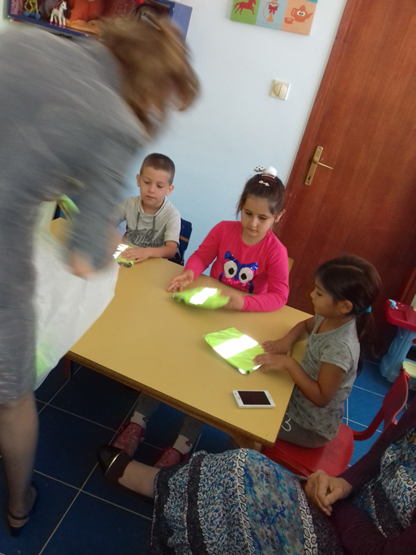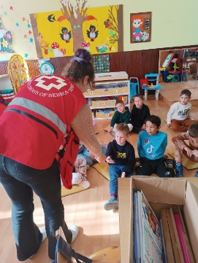

2. Меру/активност: Унапређење система саобраћајног васпитања и образовања / Едукација ученика основношколског узраста – (едукација ученика у погледу правилног кретња пешака у саобраћају, подела штампаног и осталог пропагандног материјала) која је спроведена на основу Уговора број: 404-2-86/2024-03 од 17.10.2024.г. закљученим између Општине Дољевац-Општинске управе и Понуђача Црвени крст Дољевац, након спроведене јавне набавке. Планирана средства у Програму за реализацију ове мере/активности износила су 70.000,00 динара, а утрошена су средства у износу од 70.000,00 динара. Износ неутрошених средстава је 0,00 динара.
Реализација мере/активности трајала је 5 дана, у периоду од 24.10.2024. до 28.10.2024. године.
У оквиру ове мере/активности спроведенa је едукација ученика основношколског узраста у погледу правилног кретaња пешака у саобраћају, подела штампаног и осталог пропагандног материјала.
Обухваћено је укупно 150 ученика првог разреда. Укупно 150 ученика је добило је 150 распореда часова, 150 светлобојних прслука и 150 рефлектујућих наруквица. Ученицима и наставном особљу подељено је и 200 флајера, a на територији општине излепљено је 15 постера са овом темом.
Спроведена је и улична манифестација поделе пропагандног материјала са овом темом на пунктовима у Пуковцу, Малошишту, Дољевцу и Белотинцу и том приликом је подељено 50 флајера са овом темом.
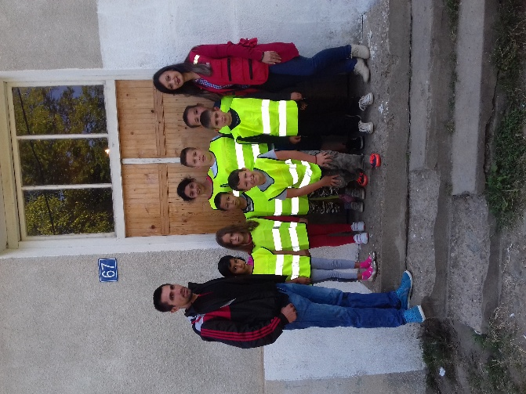,
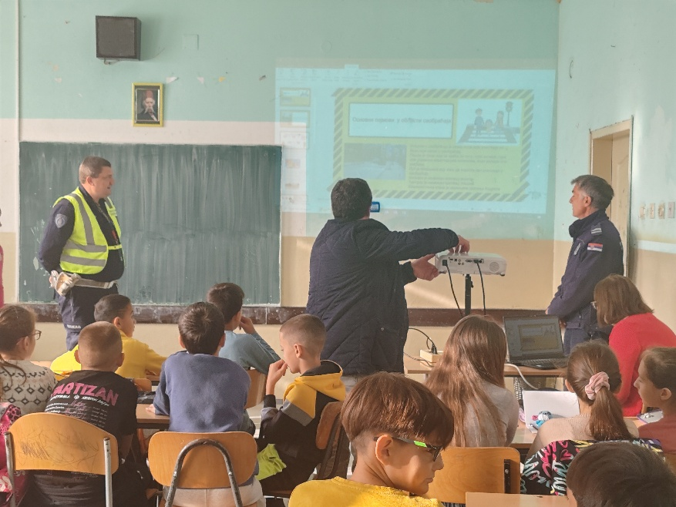

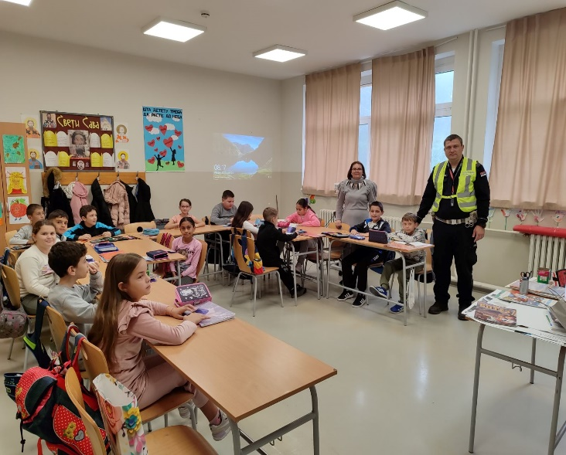
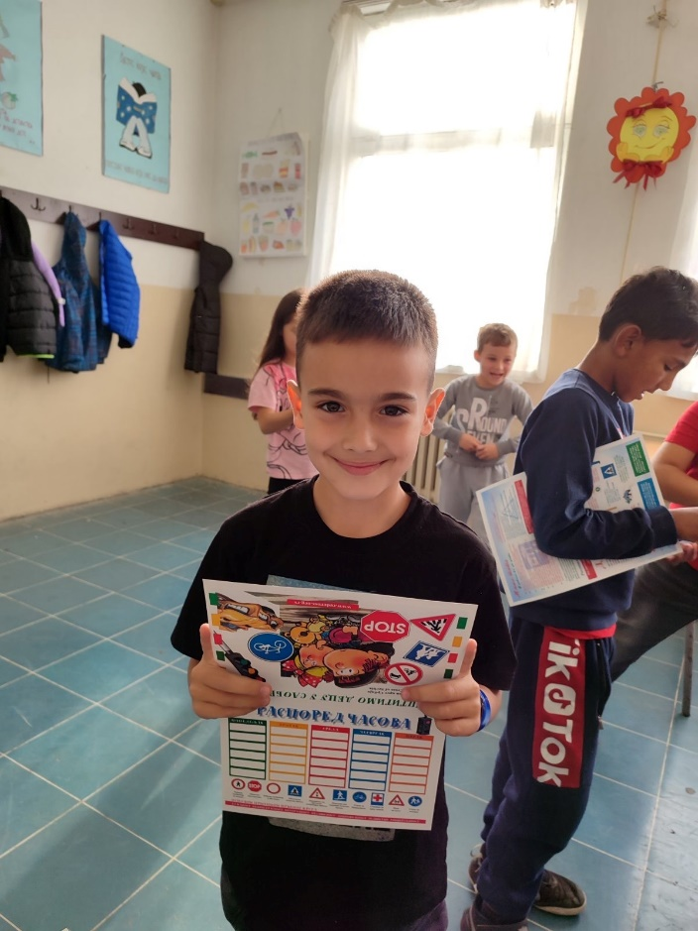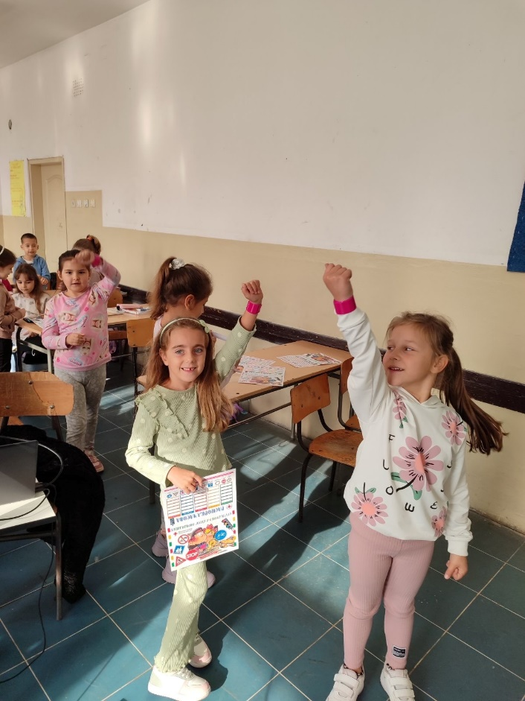

- Мера/активност: Унапређење система саобраћајног васпитања и образовања/ Едукација ученика средњошколског узраста

Унапређење система саобраћајног васпитања и образовања / Едукација ученика средњошколског узраста
У оквиру ове мере/активности спроведено је едукација ученика средње школе у погледу штетног утицаја алкохола, психоактивних супстанци и мобилних телефона, у циљу безбедног учешћа у саобраћају, подела штампаног и осталог пропагандног материјала, која је спроведена на основу Уговора број: 404-2-86/2024-03 од датума 17.10.2024.г. закљученим између локалне самоуправе Општине Дољевац-Општинске управе и Понуђача Црвени крст Дољевац, након спроведене јавне набавке. Планирана средства у Програму за реализацију ове мере/активности износила су 50.000,00 динара, а утрошена су средства у износу од 50.000,00 динара. Износ неутрошених средстава је 0,00 динара. Том приликом подељено је 180 флајера на тему штетности коришћења мобилног телефона у саобраћају и 180 флајера на тему штетног утицаја алкохола и психоактивних супстанци, урађено је и по 20 постера на сваку тему (укупно 40 постера). У едукацији је учествовало 180 ученика средњошколског узраста.

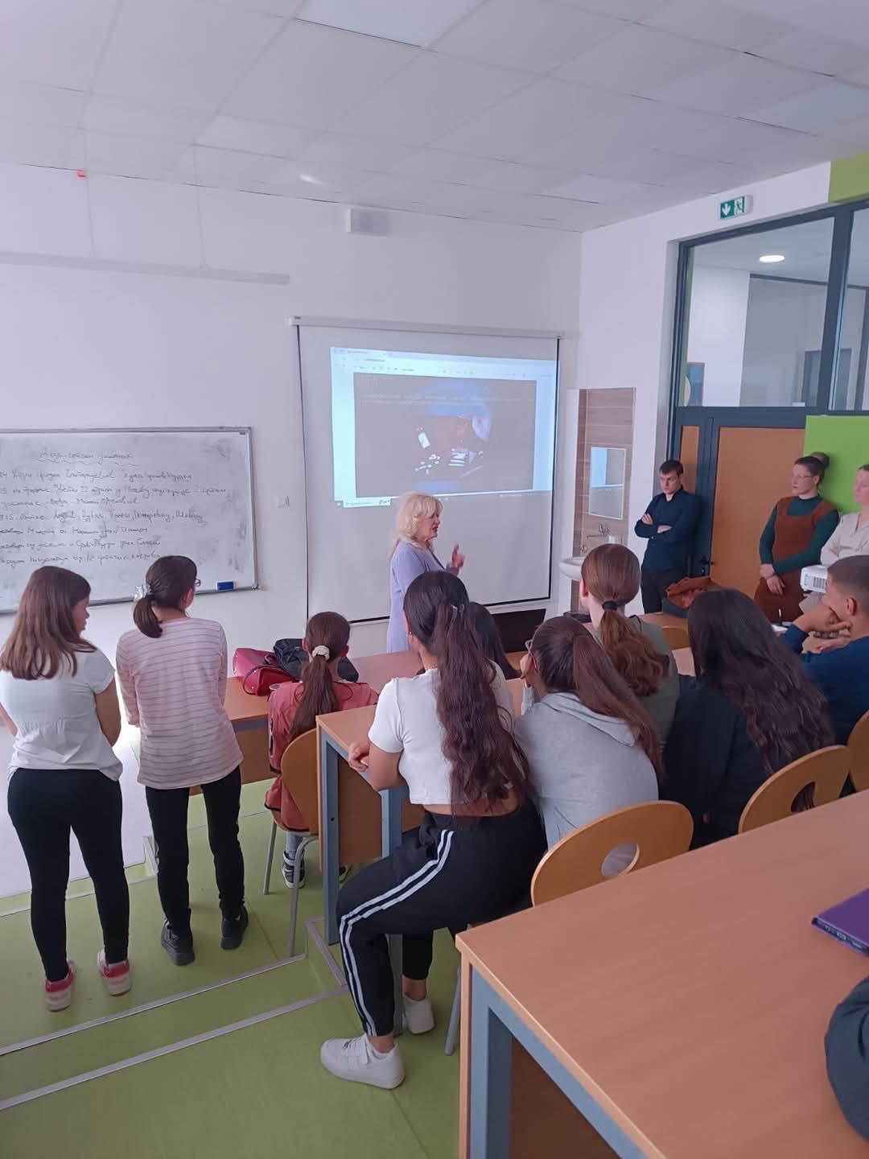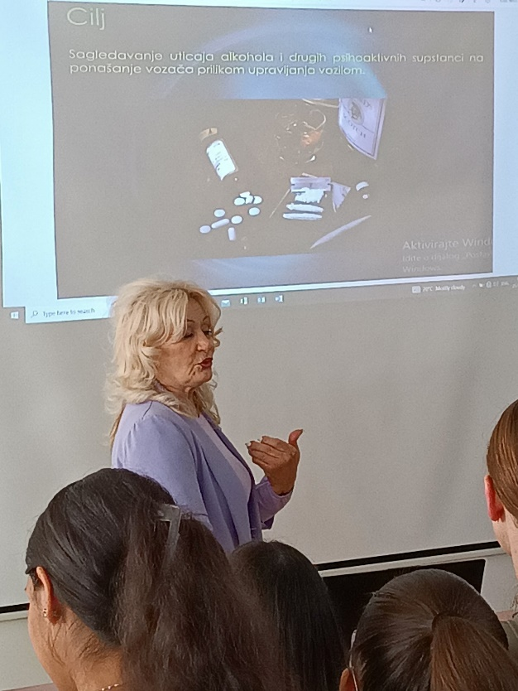

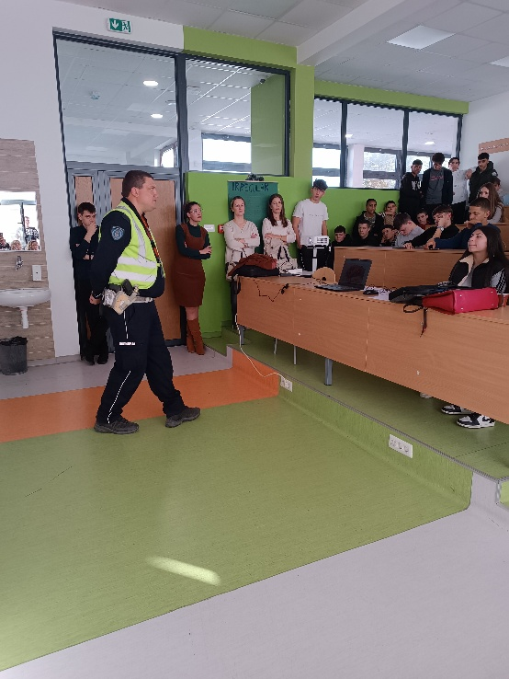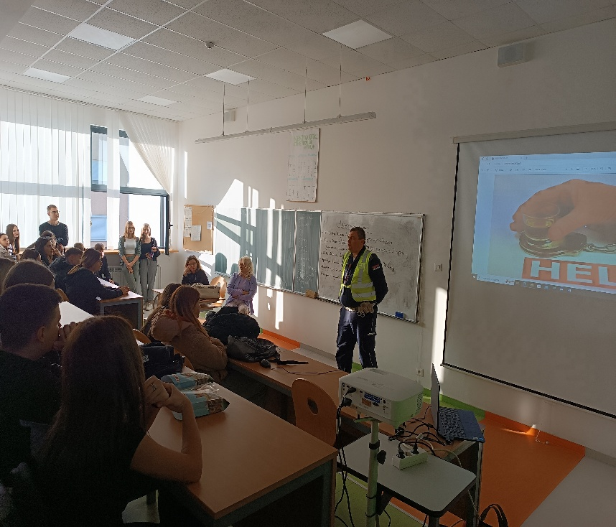

4. ПРЕВЕНТИВНО-ПРОМОТИВНЕ АКТИВНОСТИ ИЗ ОБЛАСТИ БЕЗБЕДНОСТИ САОБРАЋАЈА НА ПУТЕВИМА
Oпштина Дољевац је у оквиру ове области рада реализовала:
- Меру/активност: Унапређење и интензивирање превентивнопропагандног деловања/Реализација кампања на унапређењу знања,ставова и понашања у погледу употребе сигурносног појаса на предњим и задњим седиштима путничког аутомобила – подела штампаног и осталог пропагандног материјала.
Мера/активност је спроведена на основу Уговора број: 404-2-86/2024-03 од 17.10.2024.г. закљученим између Општине Дољевац-Општинске управе и Понуђача Црвени крст Дољевац, након спроведене јавне набавке.
Планирана средства у Програму за реализацију ове мере/активности износила су 50.000,00 динара, а утрошена су средства у износу од 50.000,00 динара. Износ неутрошених средстава је 0,00 динара.
Реализација мере/активности трајала је 1 дан, 31.10.2024. У оквиру ове мере/активности спроведенa је реализација кампања на унапређењу знања,ставова и понашања у погледу употребе сигурносног појаса на предњим и задњим седиштима путничког аутомобила. подела штампаног и осталог пропагандног материјала
Подељено је 130 флајера и залепљено 50 постера. У кампањи је било 130 учесника.
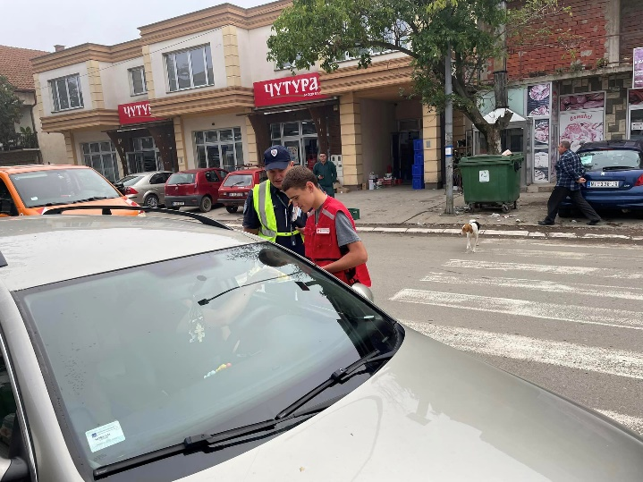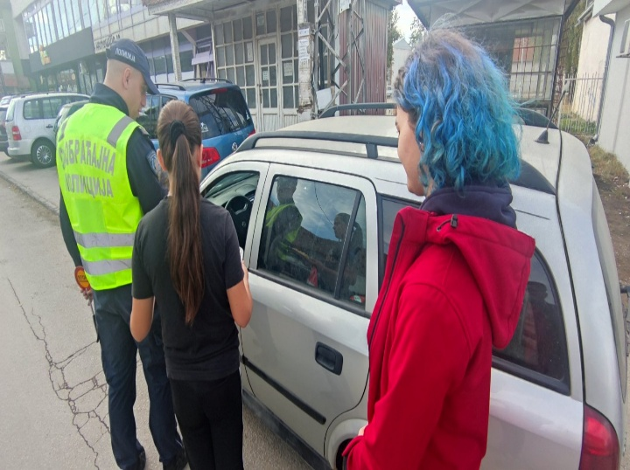

- Меру/активност: Унапређење и интензивирање превентивнопропагандног деловања/ Реализација кампања на унапређењу знања,ставова и понашања у погледу безбедног превожења деце у путничким аутомобилима – подела штампаног и осталог пропагандног материјала
Мера/активност је спроведена на основу Уговора број: 404-2-86/2024-03 од 17.10.2024.г. закљученим између Општине Дољевац-Општинске управе и Понуђача Црвени крст Дољевац, након спроведене јавне набавке. Планирана средства у Програму за реализацију ове мере/активности износила су 60.000,00 динара, а утрошена су средства у износу од 60.000,00 динара. Износ неутрошених средстава је 0,00 динара.
Реализација мере/активности трајала је 1 дан - 25.10.2024 године.
У оквиру ове мере/активности спроведена је реализација кампања на унапређењу знања,ставова и понашања у погледу употребе сигурносног појаса на предњим и задњим седиштима путничког аутомобила – подела штампаног и осталог пропагандног материјала.
Подељено је 250 флајера са овом темом и залепљено 50 постера. У овој активности је учествовало 100 учесника.
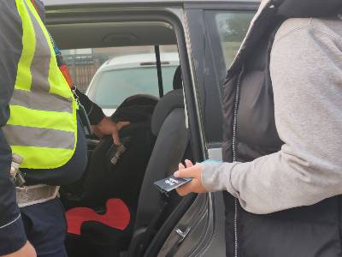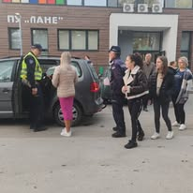

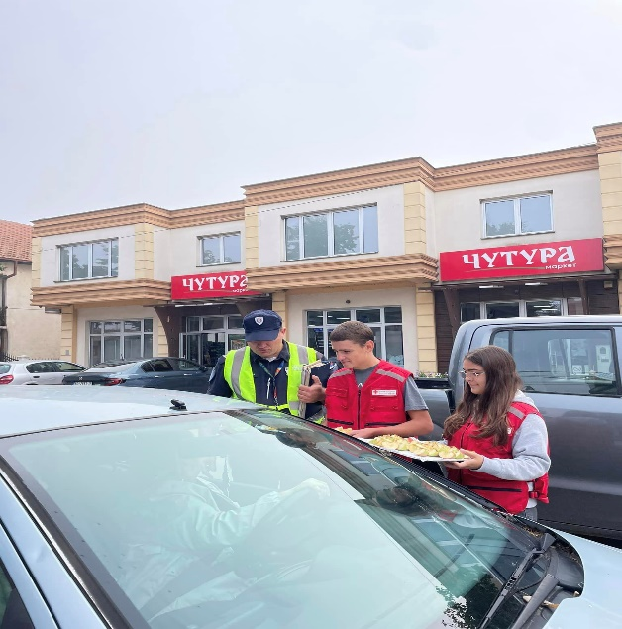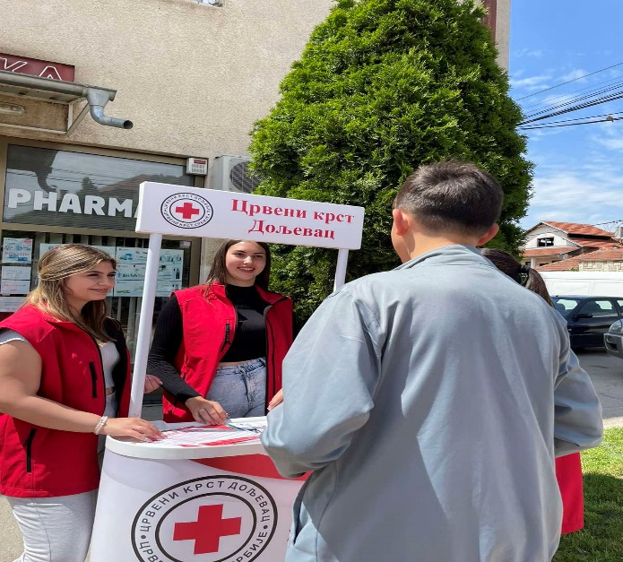
- Меру/активност: Унапређење и интензивирање превентивнопропагандног деловања/Реализација кампања на унапређењу знања, ставова и понашања учесника у саобраћају на необезбеђеним прелазима пута преко пруге – Израда постера, подела штампаног и осталог пропагандног материјала
Мера/активност је је спроведена на основу Уговора број: 404-2-86/2024-03 од 17.10.2024.г. закљученим између Општине Дољевац-Општинске управе и Понуђача Црвени крст Дољевац након спроведене јавне набавке. Планирана средства у Програму за реализацију ове мере/активности износила су 50.000,00 динара, а утрошена су средства у износу од 50.000,00 динара. Износ неутрошених средстава је 0,00 динара.
Реализација мере/активности трајала је 1 дан - 04.11.2024. године.
У оквиру ове мере/активности спроведена је реализација кампања на унапређењу знања, ставова и понашања учесника у саобраћају на необезбеђеним прелазима пута преко пруге – Израда постера, подела штампаног и осталог пропагандног материјала.
Подељено је 70 флајера и 50 постера. У овој активности је учествовало 100 учесника.
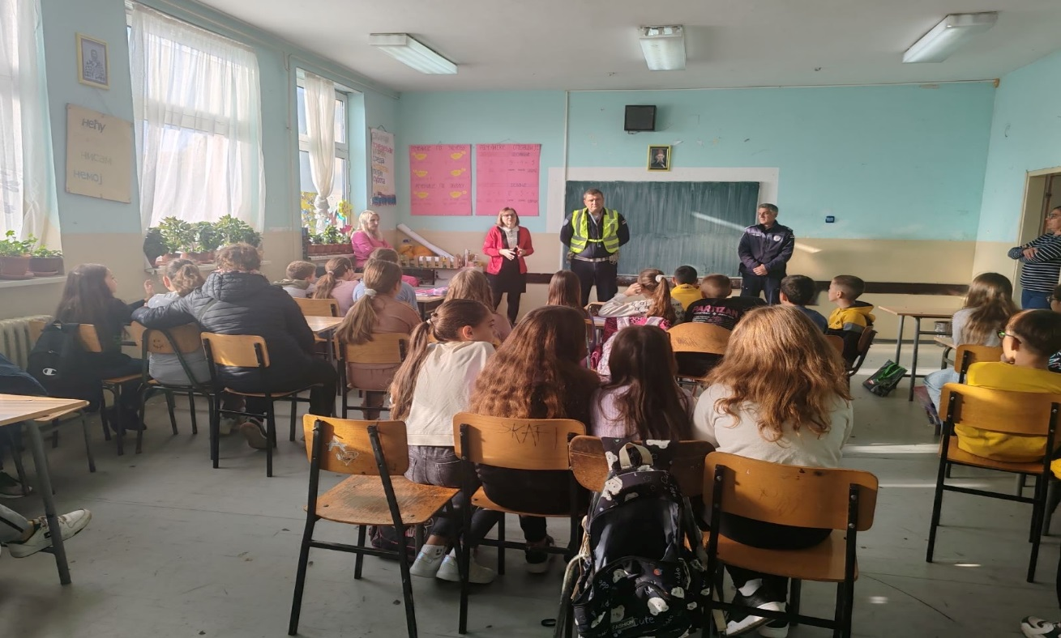

- Унапређење и интензивирање превентивнопропагандног деловања/ Реализација кампања на унапређењу знања, ставова и понашања возача бицикала у погледу употребе заштитне кациге и безбедног учешћа у саобраћају у ноћним условима – подела штампаног и осталог пропагандног материјала.
Мера/активност је спроведена на основу Уговора број: 404-2-86/2024-03 од.17.10.2024.г. закљученим између Општине Дољевац-Општинске управе и Понуђача Црвени крст Дољевац након спроведене јавне набавке. Планирана средства у Програму за реализацију ове мере/активности износила су 50.000,00 динара, а утрошена су средства у износу од 50.000,00 динара. Износ неутрошених средстава је 0,00 динара.
Реализација мере/активности трајала је 2 дана, у периоду од 11.11.2024 до 12.11.2024. године
У оквиру ове мере/активности спроведено је Реализација кампања на унапређењу знања, ставова и понашања возача бицикала у погледу употребе заштитне кациге и безбедног учешћа у саобраћају у ноћним условима – подела штампаног и осталог пропагандног материјала.
На ове теме израђени су флајери и том приликом их је подељено 180, на тему понашања возача у погледу употребе заштитне кациге и још 180 на тему учешћа возача бициклиста у саобраћају .
Израђен је и пропагандни материјал који су волонтери Црвеног крста делили мештанима у уличној акцији у Пуковцу, Дољевцу и Малошишту и том приликом је подељено 20 флајера на тему понашања возача у погледу употребе заштитне кациге и 20 флајера на тему учешћа возача бициклиста у саобраћају, као и по 30 постера на тему правилног понашања возача бицикла у саобраћају и још 30 на тему безбедног учешћа бициклиста у саобраћају у ноћним условима. Укупно 60 постера је залепљено на територији читаве општине Дољевац.
У овој активности је учествовало 180 учесника.
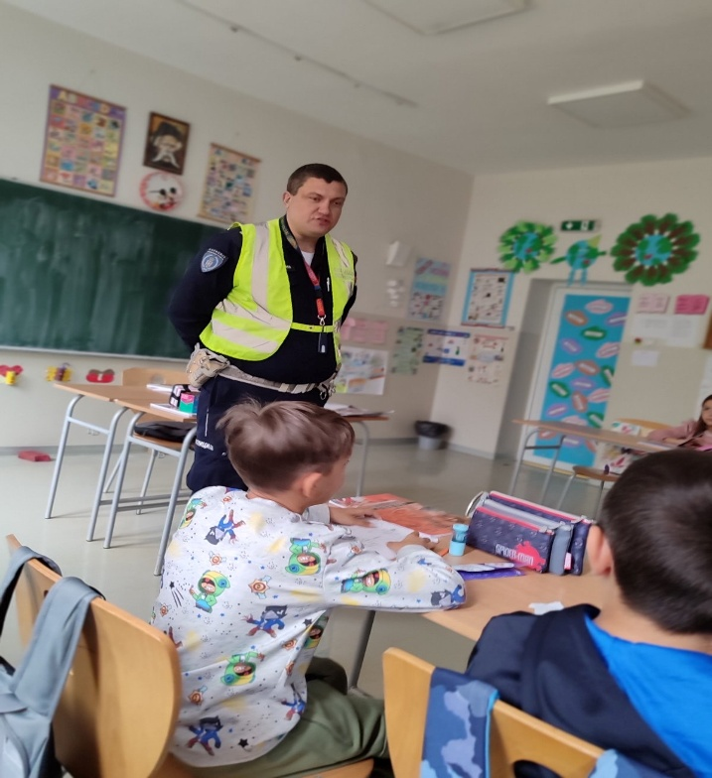

- Унапређење и интензивирање превентивнопропагандног деловања/ Реализација кампања на унапређењу знања, ставова и понашања возача моторизованих двоточкаша у погледу штетног дејства алкохола, дрога и психоактивних супстанци и у погледу штетног утицаја прекорачења брзине на безбедност саобраћаја – подела штампаног и осталог пропагандног материјала.
Мера/активност је спроведена на основу Уговора број: 404-2-86/2024-03 од 17.10.2024.г. закљученим између Општине Дољевац-Општинске управе и Понуђача Црвени крст Дољевац након спроведене јавне набавке Планирана средства у Програму за реализацију ове мере/активности износила су 50.000,00 динара, а утрошена су средства у износу од 50.000,00 динара. Износ неутрошених средстава је 0,00 динара.
Реализација мере/активности трајала је 1 дан - 26.11.2024. године године.
У оквиру ове мере/активности спроведено је Реализација кампања на унапређењу знања, ставова и понашања возача моторизованих двоточкаша у погледу штетног дејства алкохола, дрога и психоактивних супстанци и у погледу штетног утицаја прекорачења брзине нна безбедност саобраћаја – подела штампаног и осталог пропагандног материјал.
На ову тему урађени су постери који су облепљени на прометним местима у свим селима на територији општине Дољевац. Волонтери Црвеног крста Дољевац делили су флајере са овом темом у највећим насељима на територији општини Дољевац у Пуковцу, Дољевцу и Малошишту.
Спроведена је едукација за ученике осмог разреда ОШ „Вук Караџић“ у Дољевцу, Пуковцу, Малошишту и Белотинцу. Предавачи на поменуте теме били су др Мирјана Миладиновић психијатар-психотерапеут и запослени у организацији Црвеног крста Дољевац. Том приликом одељен је пропагандни материјал са овом темом свим учесницима едукуције и наставном особљу. Том приликом подељено је 150 флајера са једном и 150 флајера са другом темом.
Едукација је одржана и за мотоциклисте из удружења мотоциклиста у објекту Стари млин од стране саобраћајног полицајаца на тему утицај прекорачења брзине на безбедност саобраћаја. Активност је реализована 26.11.2024. годиине и том приликом подељено је још 20 флајера за све чланове удружења.
У уличној манифестацији, подељено је 120 флајера и 30 постера на тему понашања возача моторизованих двоточкаша у погледу штетног дејства алкохола, дрога и психоаактивних супстанци и 135 флајера и 30 постера на тему утицај прекорачења брзине на безбедност саобраћаја. У овој активности је учествовало 135 учесника.
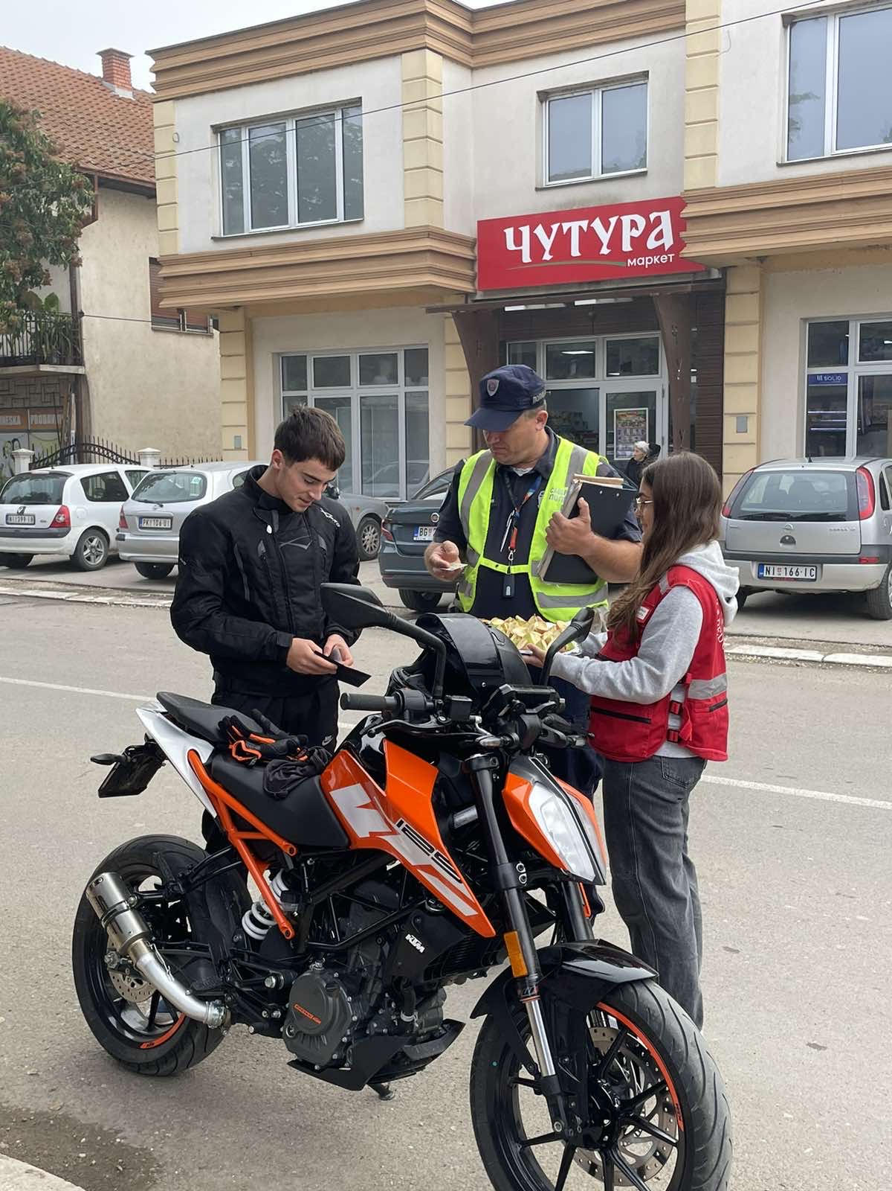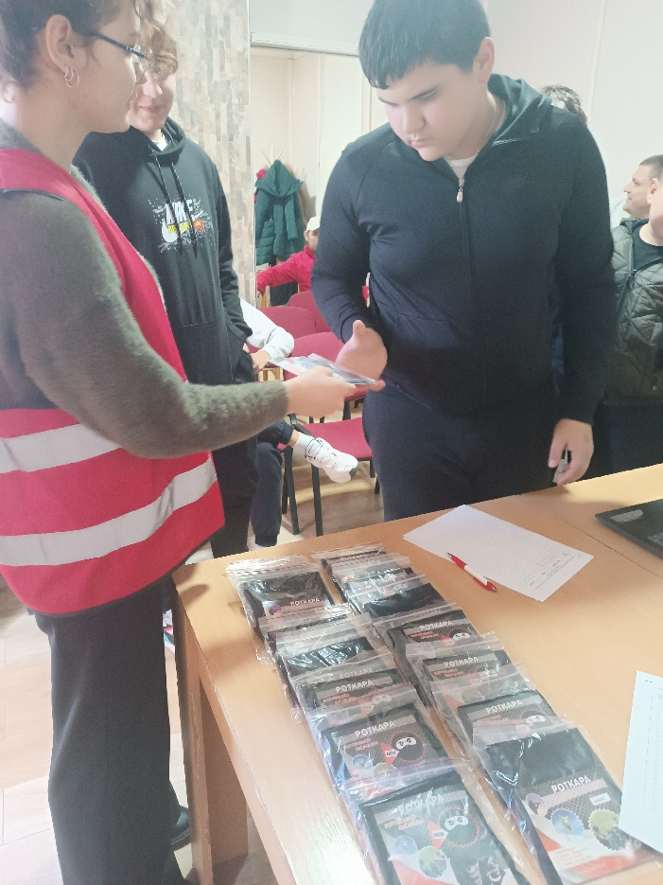

.
- Унапређење и интензивирање превентивнопропагандног деловања/ Реализација кампања на унапређењу знања, ставова и понашања возача трактора (у погледу штетног дејства алкохола, дрога и психоактивних супстанци, безбедног превожења лица и терета и безбедног учешћа у саобраћају у ноћним условима – подела штампаног и осталог пропагандног материјала.
Мера/активност је спроведена на основу самоуправе Општине Дољевац-Општинске управе и Понуђача Црвени крст Дољевац након спроведене јавне набавке. Планирана средства у Програму за реализацију ове мере/активности износила су 50.000,00 динара, а утрошена су средства у износу од 50.000,00 динара. Износ неутрошених средстава је 0,00 динара.
У оквиру ове мере/активности спроведено је Реализација кампања на унапређењу знања, ставова и понашања возача трактора у погледу штетног дејства алкохола, дрога и психоактивних супстанци , безбедног превожења лица и терета и безбедног учешћа у саобраћају у ноћним условима – подела штампаног и осталог пропагандног материјала.
Реализација активности трајала је 1 дан - 19.11.2024. године.
Ова тема је изузетно значајна за нашу средину с обзиром да да општину чини 16 села у којима становништво поседује своју имовину и обрађује земљу. Коришћење трактора је у значајном обиму. Највећу пажњу приликом едукације тракториста у просторијама Црвеног крста поклонили смо утицају алкохола на управљање трактором и том приликом је урађен материјал с овом темом, те је подељено 20 флајера за присутне.
Присутни трактористи овом приликом едуковани су и на тему правилног превожења терета и том приликом подељено је још 20 флајера.
Трећа тема која је веома значајна је поступање возача трактора у ноћним условима, стога је одрађен пропагандни материјал на исту, где је подељено још 20 флајера.
Одржана је улична манифестација и том приликом подељено је по 30 флајера на све три теме, дакле укупно 90 и обухваћено деведесет лица.
Организована је и улична манифестација поделе пропагандног материјала на све три теме којом приликом је подељено 50 флајера на тему утицаја алкохола, психоактивних супстанци и дрога на учешће тракториста у саобраћају, флајера на тему превожење терета и флајера на тему управљања тракторима у ноћним условима.
У уличној манифестацији организованој у насељеним местима Пуковац, Дољевац, Малошиште дељени су флајери и облепљени постери на све три теме.
Подељено је по 50 флајера на сваку од тема (укупно 150) и облепљено 60 постера по 20 на сваку од тема на најпрометнијим местима у насељима на територији општине.

У овој активности је учествовало 20 учесника.
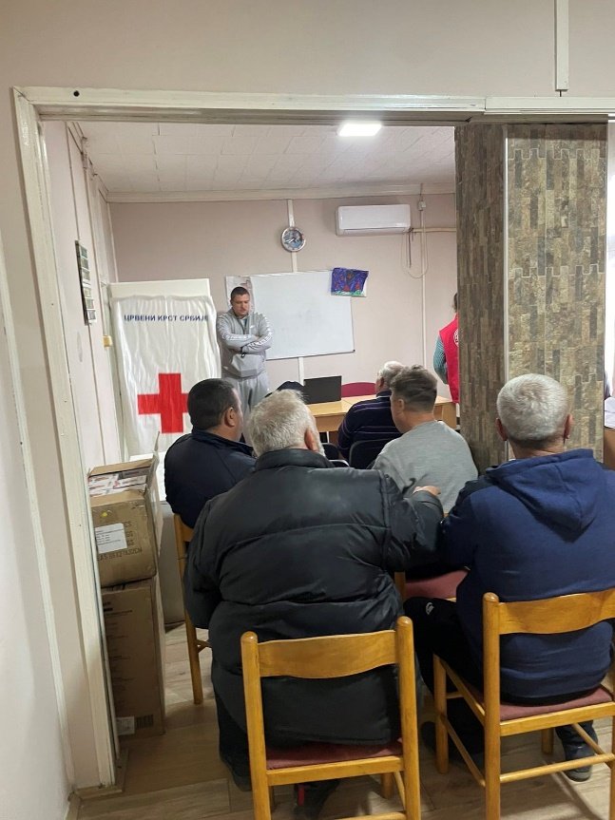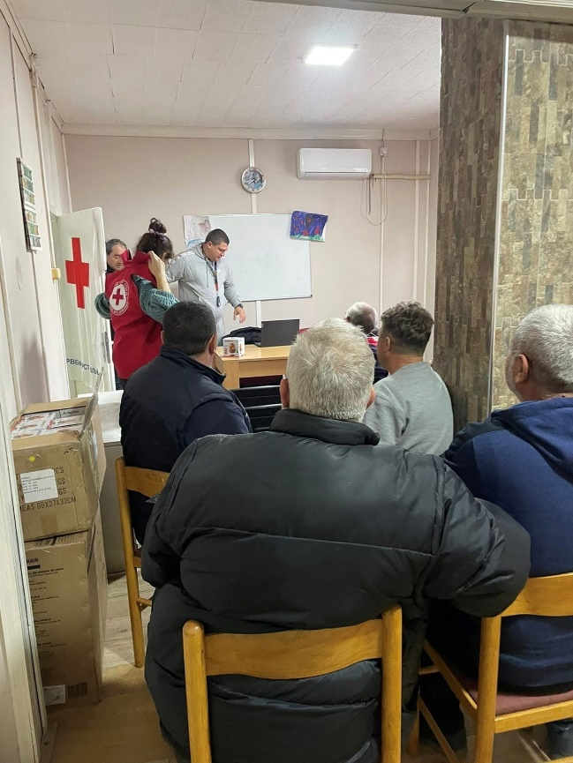

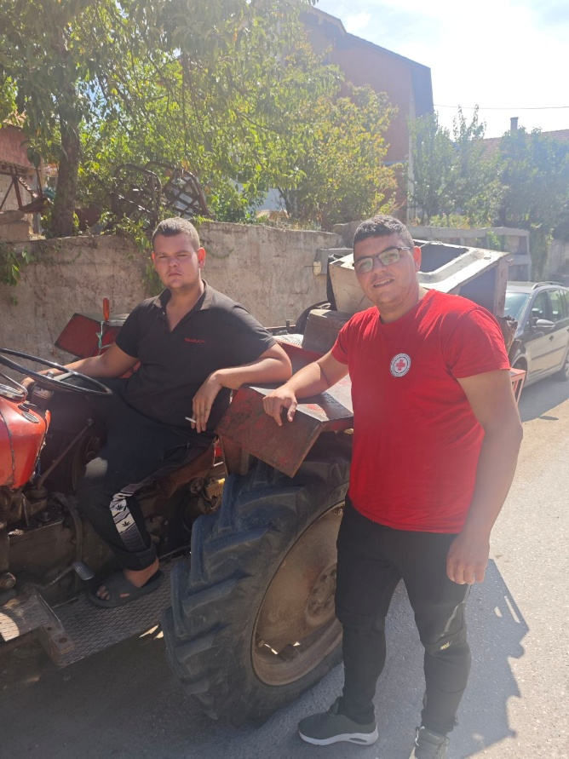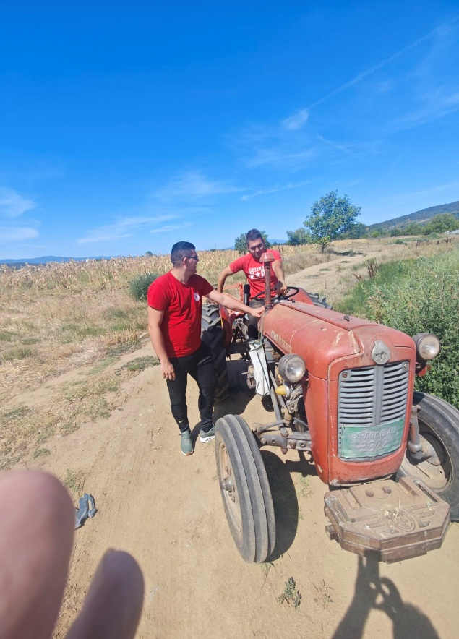

- Унапређење и интензивирање превентивнопропагандног деловања/Реализација других кампања на унапређењу знања, ставова и понашања деце пешака и деце возача за безбедно учешће саобраћају – подела штампаног и осталог пропагандног материјала.
Мера/активност је спроведена на основу Уговора број: 404-2-86/2024-03 од 17.10.2024.г. закљученим између Општине Дољевац-Општинске управе и Понуђача Црвени крст Дољевац након спроведене јавне набавке. Планирана средства у Програму за реализацију ове мере/активности износила су 50.000,00 динара, а утрошена су средства у износу од 50.000,00 динара. Износ неутрошених средстава је 0,00 динара.
У оквиру ове мере/активности спроведено је Реализација кампања на унапређењу знања, ставова и понашања деце пешака и деце возача за безбедно учешће саобраћају – подела штампаног и осталог пропагандног материјала.
Одржана су предавања на ову тему за ученике 3. разреда ОШ „Вук Караџић“, у свим насељеним местима од стране запослених и волонтера. Укупан број подељених флајера је 145, а дељени су и распореди часова- укупно 150. Обухваћено је 150 особа.
Спроведена је уличну манифестацију поделе пропагандног материјала са темом услови за безбедно коришћење бицикла у саобраћају. Запослени и волонтери делили су на пунктовима у Дољевцу, Малошишту, Пуковцу и Белотинцу пропагандни материјал- 70 флајера и 30 постера на ову тему. Обухваћено је 70 лица поделом пропагандног материјала.

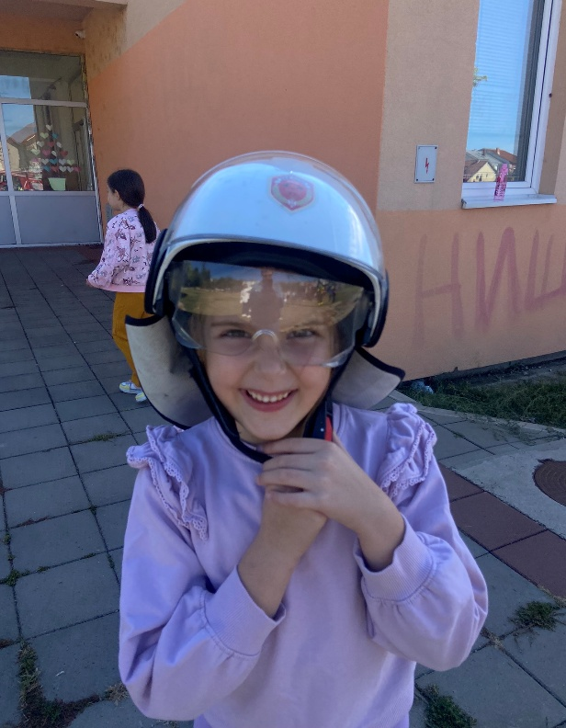
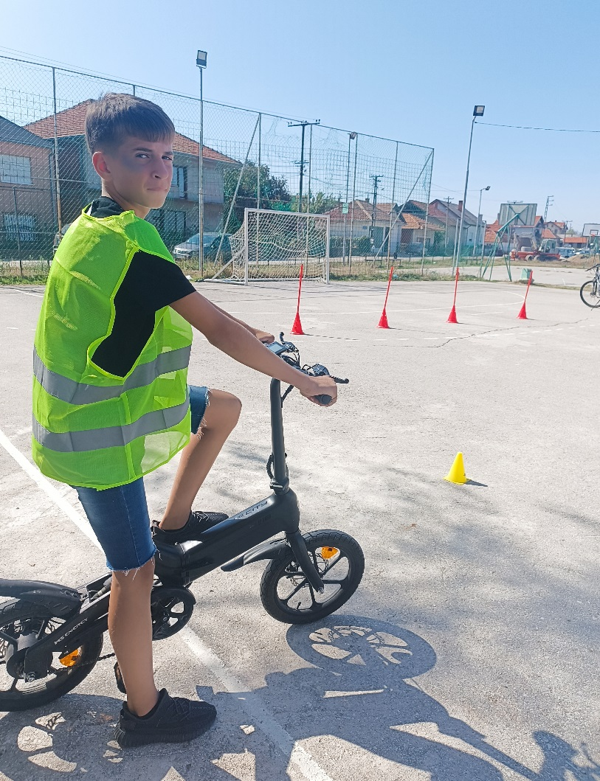

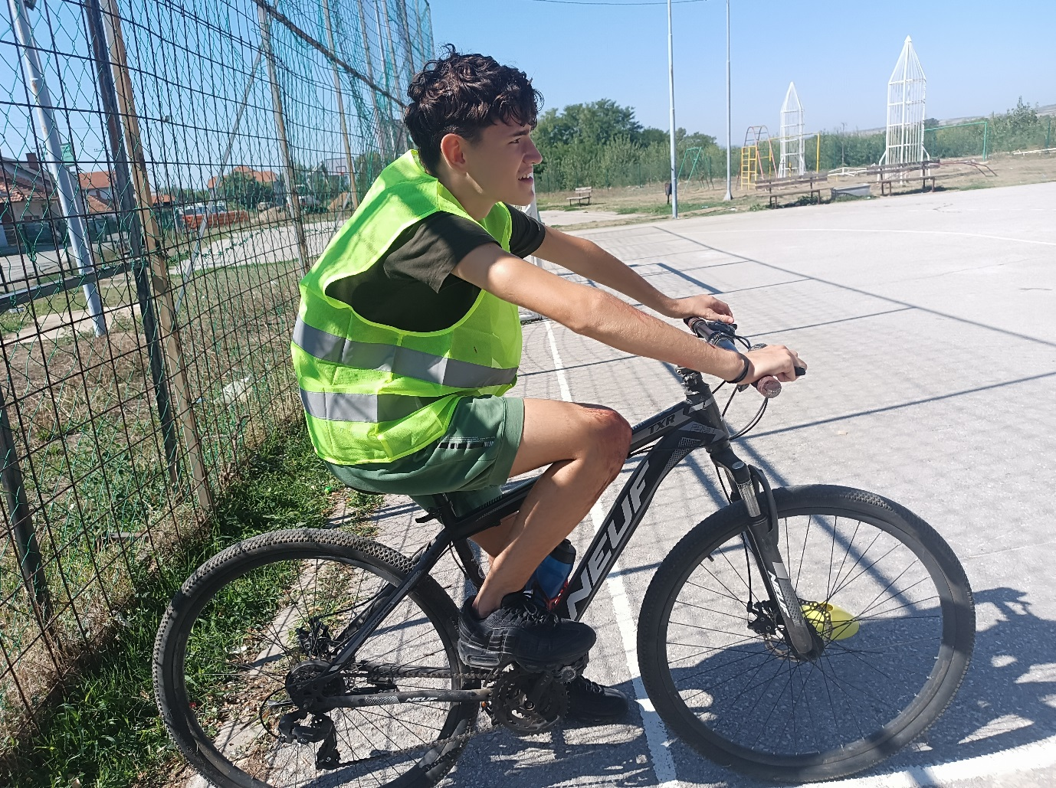
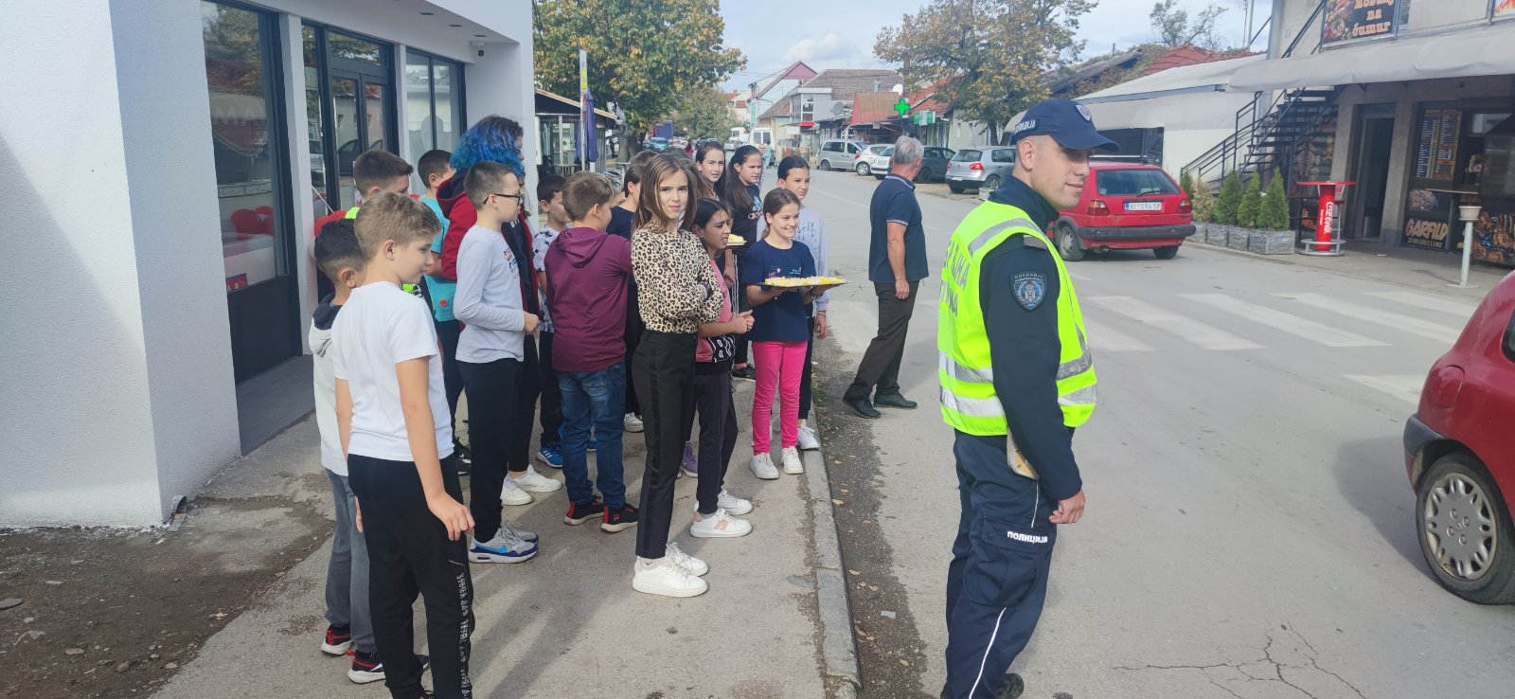

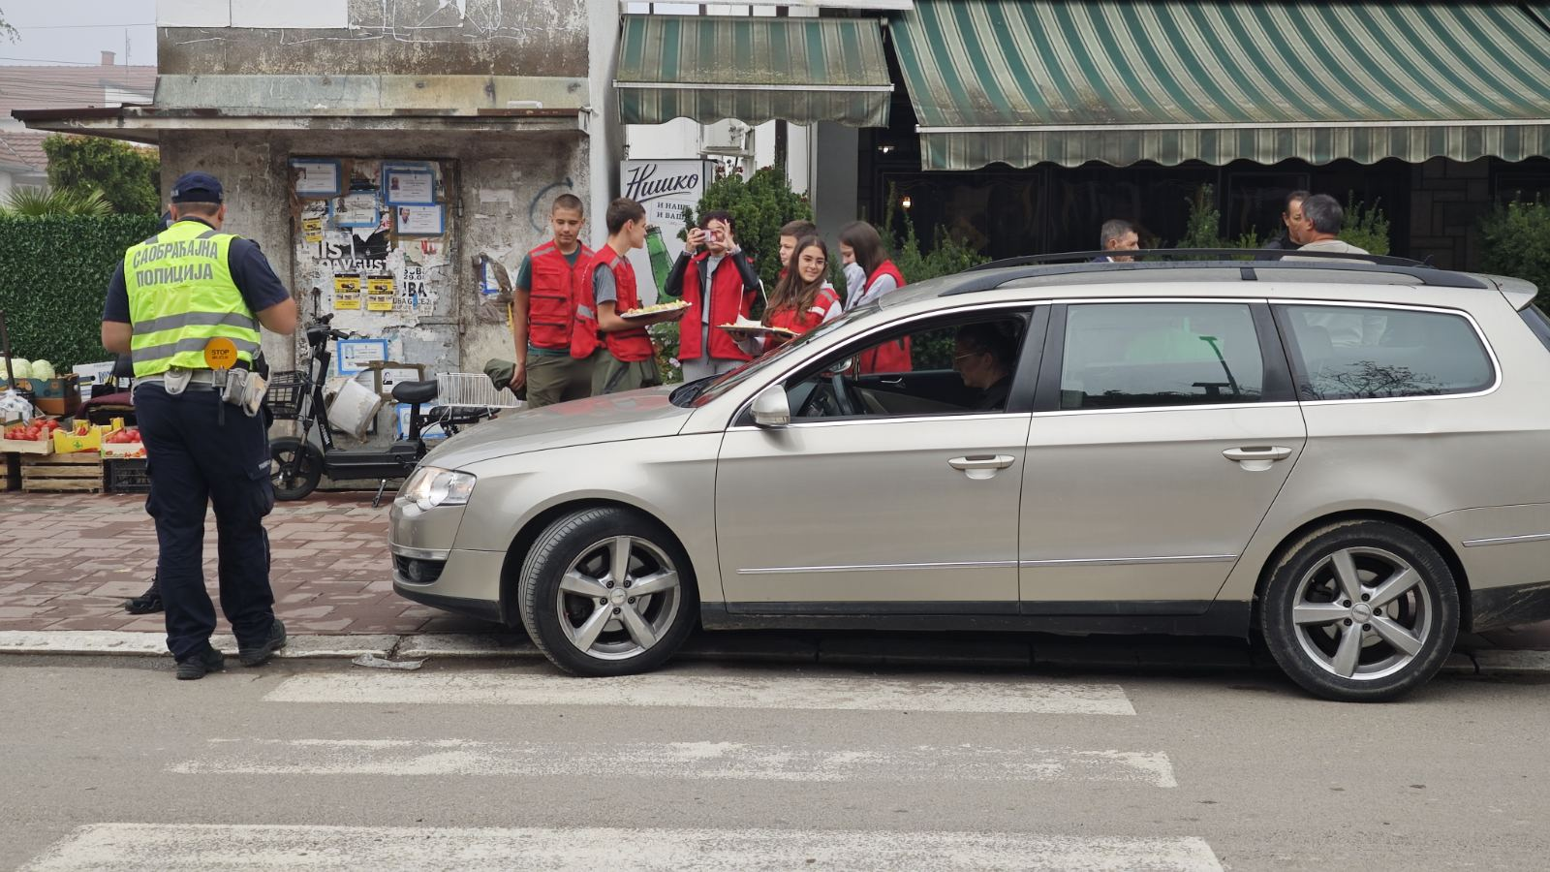

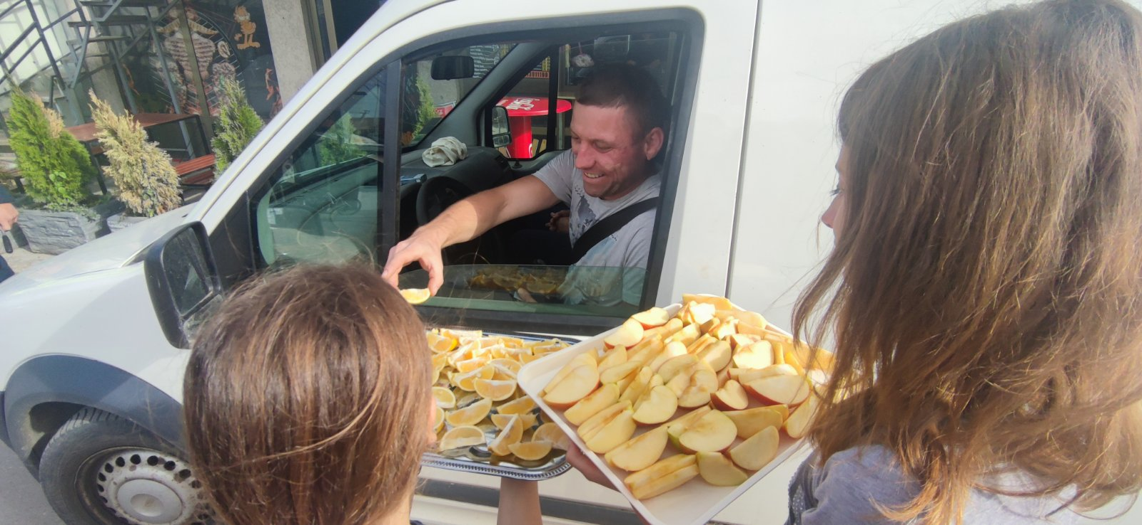

- Унапређење и интензивирање превентивнопропагандног деловања / Реализација других кампања на унапређењу знања, ставова и понашања старијих лица за безбедно учешће саобраћају – подела штампаног и осталог пропагандног материјала.
Мера/активност је спроведена на основу Уговора број: 404-2-86/2024-03 од 17.10.2024.г. закљученим између Општине Дољевац-Општинске управе и Понуђача Црвени крст Дољевац након спроведене јавне набавке. Планирана средства у Програму за реализацију ове мере/активности износила су 50.000,00 динара, а утрошена су средства у износу од 50.000,00 динара. Износ неутрошених средстава је 0,00 динара.
У оквиру ове мере/активности спроведено је Реализација кампања на унапређењу знања, ставова и понашања старијих лица за безбедно учешће саобраћају – подела штампаног и осталог пропагандног материјала.

На ову тему урађени су постери који су облепљени на прометним местима у свим селима на територији општине Дољевац. Израђен је и пропагадни материјал са овом темом који су волонтери Црвеног крста Дољевац делили у највећим насељима на територији општини Дољевац у Пуковцу, Дољевцу и Малошишту. Том приликом подељено је 130 флајера . и залепљено 60 постера на ову тему чиме је обухваћено најмање 130 лица. Одржана су у предавања у Дому за одрасла инвалидна и стара лица на тему безбедног кретања лица старијих од 65 година и инвалидних лица у колицима од стране саобраћајног полицајца и неуропсихијатра. Том приликом подељено је 100 флајера. Обухваћено је сто лица.
У сарадњи са герентодомаћицама подељен је пропгандни материјал и у самачка старачка домаћинства којима герентодомаћица пружа помоћ . Активност је реализована 16.11.2024. године. За ову прилику урађено је укупно 50 флајера. Обухваћено је 50 лица.

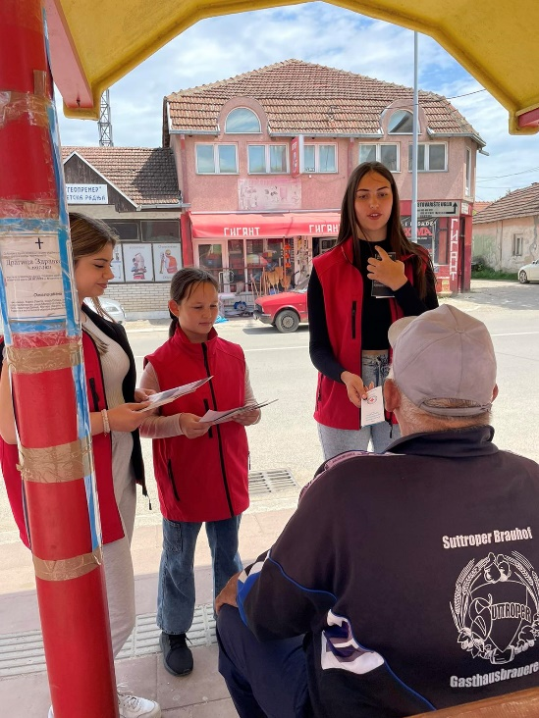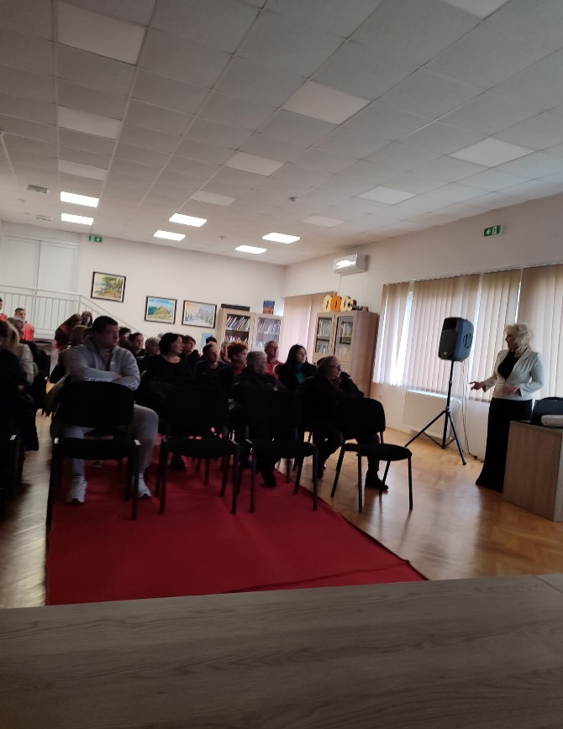

- Унапређење и интензивирање превентивнопропагандног деловања / Реализација других кампања на унапређењу знања, ставова и понашања младих, за безбедно учешће саобраћају – подела штампаног и осталог пропагандног материјала.
Мера/активност је спроведена на основу Уговора број: 404-2-86/2024-03 од 17.10.2024.г. закљученим између Општине Дољевац-Општинске управе и Понуђача Црвени крст Дољевац након спроведене јавне набавке. Планирана средства у Програму за реализацију ове мере/активности износила су 50.000,00 динара, а утрошена су средства у износу од 50.000,00 динара. Износ неутрошених средстава је 0,00 динара.

Предвиђена је и спроведена едукација ученика срење школе Дољевац од стране полицијског службеника, а за ту прилику израђени су и подељени флајери са овом темом. Слушаоцима предавања подељено је 150 флајера. Активност је реализована 26.10.2024. године. Број обухваћених особа је 150.
Урађено је и подељено 130 флајера и 30 постера. У овој активности је учествовало 280 учесника.

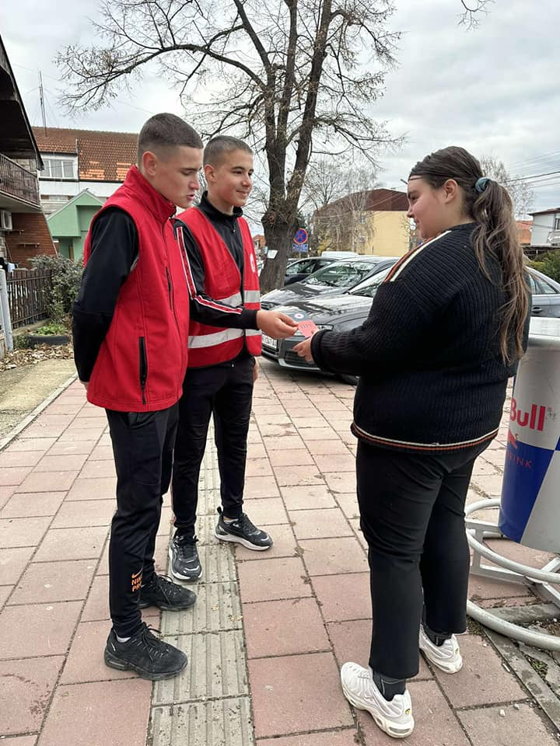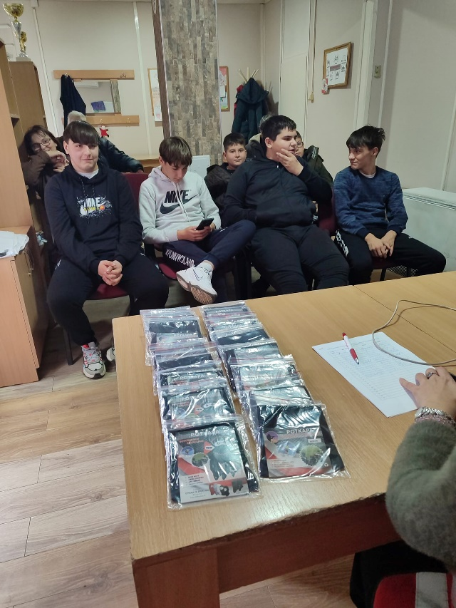
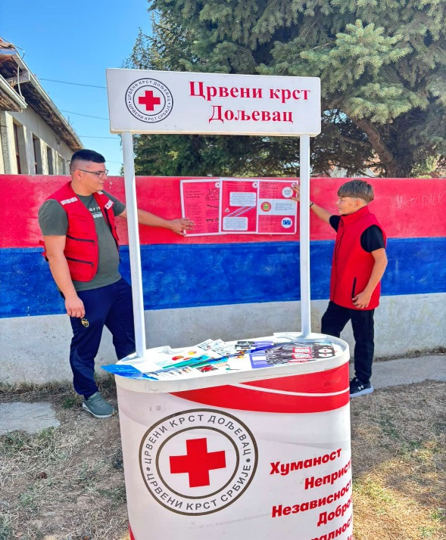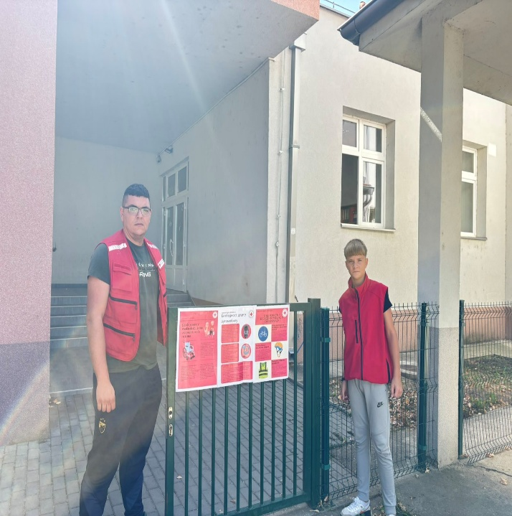

5. НАУЧНО-ИСТРАЖИВАЧКИ РАД У ОБЛАСТИ БЕЗБЕДНОСТИ САОБРАЋАЈА

Oпштина Дољевац је у оквиру ове области рада реализовала:
- Меру/активност: Унапређење стратешког оквира безбедности саобраћаја / израда и одржавања панела на сајту општине Дољевац за праћење рада Савета за координацију послова безбедности саобраћаја на подручју општине Дољевац Реализација мере/активности трајала је 92 дана, у периоду од од 01.10.2024 до 31.12.2024. године. У оквиру ове мере/активности спроведенa је израда и одржавања панела на сајту општине Дољевац за праћење рада Савета за координацију послова безбедности саобраћаја на подручју општине Дољевац, која се спровeдена на основу Наруџбенице коју је издала Општинска управа општине Дољевац, број: 404-2-87/2024-03 од 16.10.2024.год. понуђачу „ Press kompany“ doo.
На сајту општине Дољевац објављиване су све активности које је спроводио Савет: (Подела књига и бојанки Пажљивкова правила у саобраћају, учешће на школској смотри „Пажљивко“, рад Савета на седницама и т.д.)
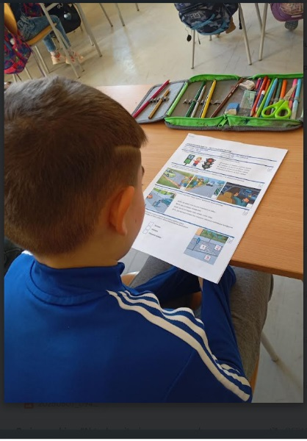 | 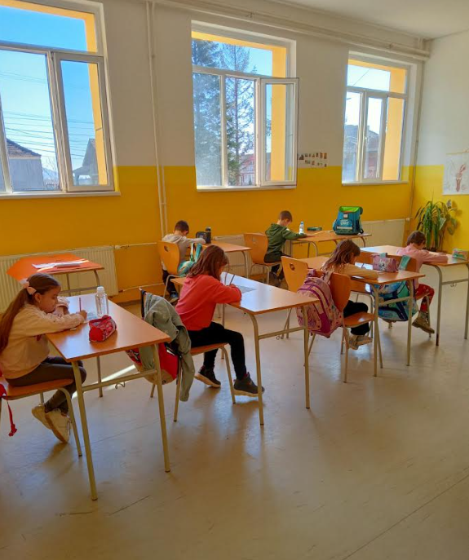
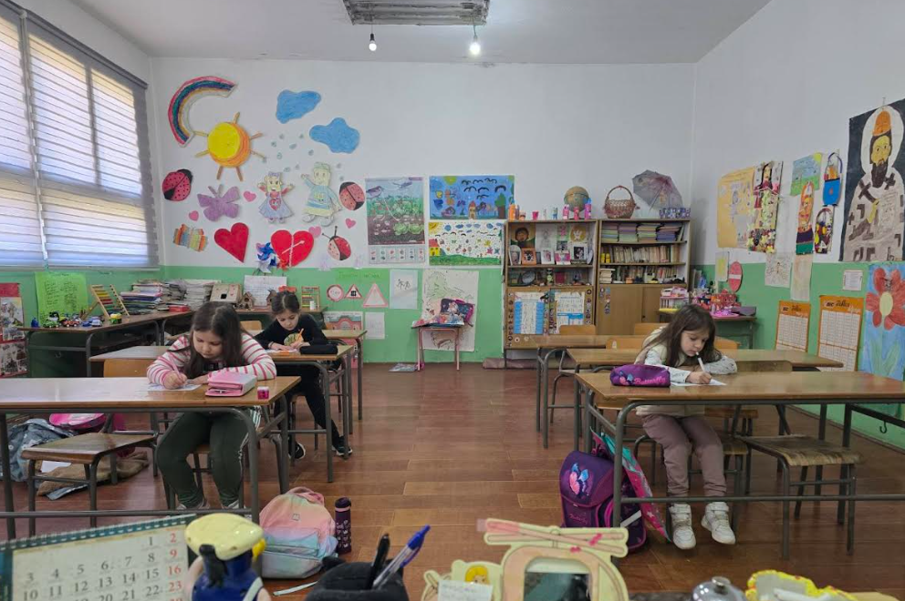

Планирана средства у програму за реализацију ове мере /активности износила су 75.000,00 динара, а утрошена су средства у износу од 75.000,00 динара. Износ неутрошених средстава је 0,00 динара
Link: https://www.opstinadoljevac.rs/index.php?option=com_content&view=article&layout=edit&id=710&Itemid=736
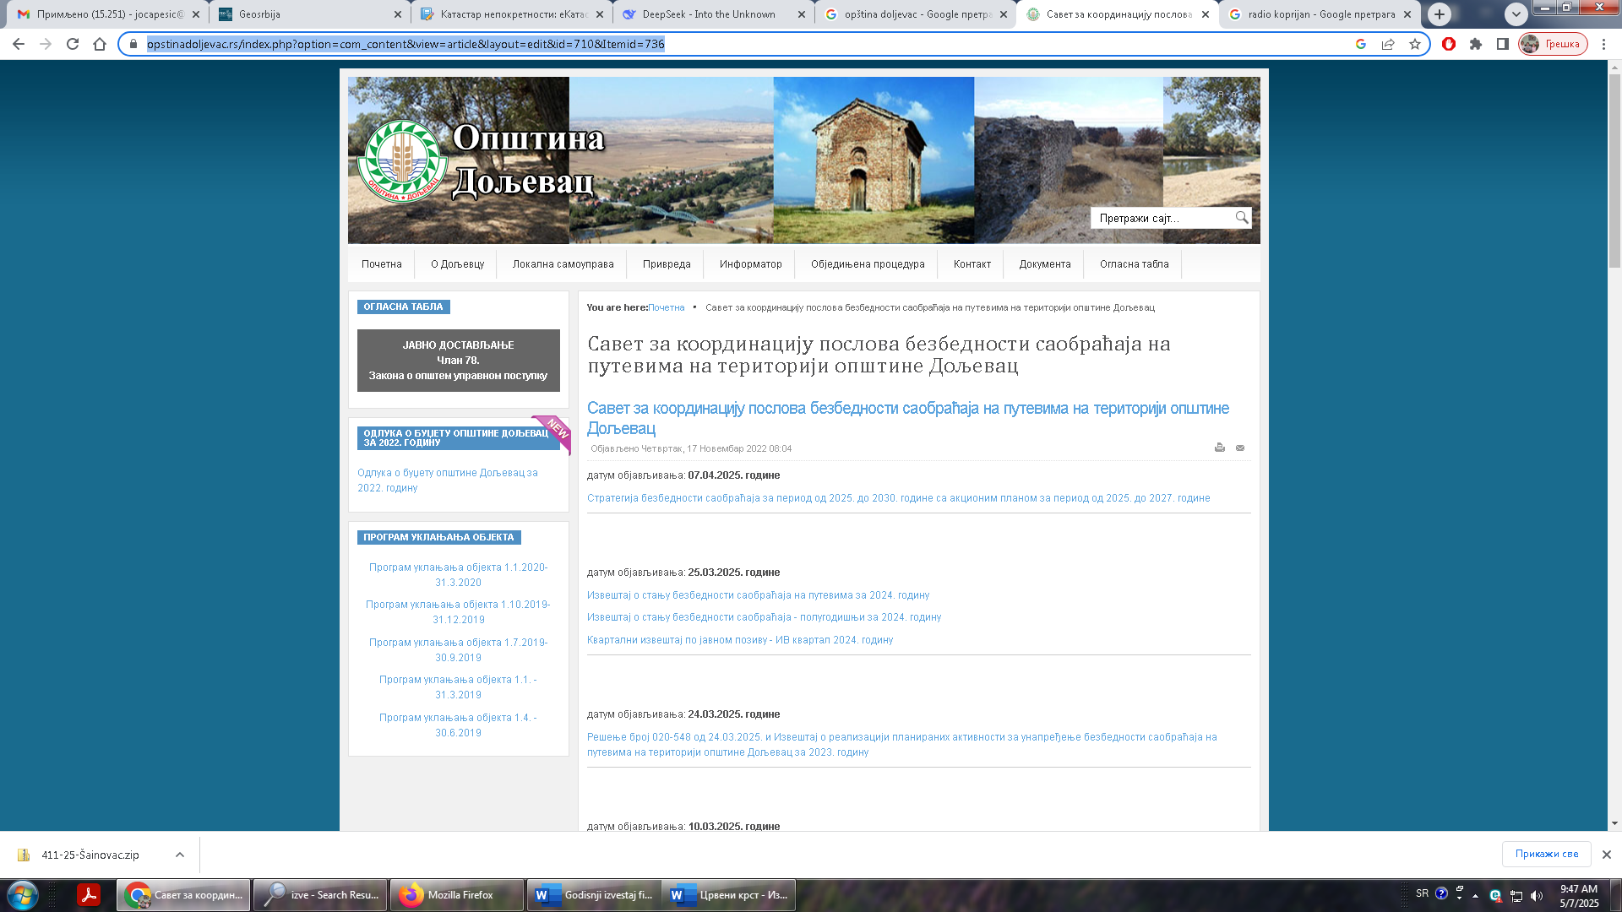

- Унапређење стратешког оквира безбедности саобраћаја/Припрема и усвајање стратегије и акционог плана безбедности саобраћаја у општини Дољевац за период од 2025.-2030. године.
Ова мера и активност реализована је на основу Наруџбенице бр 404-2-91/2024-03 од 02.12.2024. коју је издала Општинска управа општине Дољевац понуђачу TRAFF SAFE d.o.o. ул. Дубљанска бр. 48/7, Врачар, Београд.
У оквиру ове мере/активности израђена је Стратегија безбедностии саобраћаја општине Дољевац за период од 2025. до 2030. године са акционим планом за период 2025 до 2027. године, која је усвојена на седница СО Дољевац под бројем 221-323 од 31.03.2025. године.
Планирана средства у програму за реализацију ове мере /активности износила су 395.000,00 динара, а утрошена су средства у износу од 394.800,00 динара. Износ неутрошених средстава је 200,00 динара.

- Унапређење процеса праћења утицајних фактора на настанак саобраћајних незгода са посебним освртом на утицај пута/Развој базе података о дубинским анализама саобраћајних незгода, редовно одржавање и ажурирање
Мера/активност је спроведена на основу Наруџбенице бр 404-2-45/2024-03 од 08.05.2024., коју је издала Општинска управа општине Дољевац понуђачу Услугa – ТСРД доо Београд.
Услуге Одржавање локалне базе података о обележјима безбедности саобраћаја на територији општине Дољевац у 2024.години, односно предметна база података је коришћена за анализе, припрему и израду полугодишњих и годишњих извештаја о
стању безбедности саобраћаја на путевима на територији општине Дољевац.
Планирана средства у програму за реализацију ове мере /активности износила су 360.000,00 динара, а утрошена су средства у износу од 360.000,00 динара. Износ неутрошених средстава је 0,00 динара.

МЕРЕ/АКТИВНОСТИ КОЈЕ НИСУ РЕАЛИЗОВАНЕ

Општина Дољевац није реализовала следеће мере/активности које су биле планиране Програмом:
Област: УНАПРЕЂЕЊЕ САОБРАЋАЈНЕ ИНФРАСТРУКТУРЕ, није реализована Мера/Активност: под редним бројем 2. Унапређење безбедности саобраћаја на локацијама повећане угрожености по рањиве учеснике у саобраћају на општинским путевима и улицама/ Имплементација мера из пројеката обезбеђења саобраћаја на локацијама са повећаним ризиком страдања рањивих учесника у саобраћају - Изградња ограде поред атмосферског канала у зони школе у насељу Шарлинац.
Планирани износ финансијских средстава за реализацију ове мере износио је 800.000,00 динара

Напомена: Општина Дољевац је у првој половини 2024. године, закључила уговор о изради ПТД за реконструкцију атмосферског канала и израду ограде канала у зони школе у насељу Шарлинац, на основу којег је покренут поступак издавања грађевинске дозволе. Извођење радова се планира након издавања грађевинске дозволе и реализације.
Ова мера/активност није још спроведена јер је у току издавање грађевинске дозволе у складу са Законом о планирању и изградњи.
Област: РАД САВЕТА Јачање капацитета и интегритета институција и појединаца у области безбедности саобраћаја / Именовање, стручно оспособљавање и усавршавање координатора за послове безбедности саобраћаја у ЈЛС је планирана да се реализује у периоду октобар-децембар 2024.
Није вршено стручно оспособљавање и усавршавање координатора
Планирани износ финансијских средстава за реализацију ове мере износио је 20.000,00 динара Разлог/зи због којих мера/активност није реализована су: службене обавезе.
УКУПНА РЕАЛИЗАЦИЈА ПРОГРАМА
Износ укупних утрошених финансијских средстава по свим областима рада из Програма је 1.759.800,00 динара.
Износ укупних неутрошених финансијских средстава по свим областима рада из Програма је 1.240.200,00 динара.

У прилогу 1. доставља се детаљан финансијски извештај о утрошеним средствима по Првом јавном позиву број 401-00-0004/2024-01 од 19.03.2024. године.

ДЕТАЉАН ФИНАНСИЈСКИ ИЗВЕШТАЈ О УТРОШЕНИМ СРЕДСТВИМА
ПО ПРВОМ ЈАВНОМ ПОЗИВУ БРОЈ 401-00-0004/2024-01 од 19.03.2024. године

РЕПУБЛИКА СРБИЈА
ОПШТИНА ДОЉЕВАЦ
ОПШТИНСКО ВЕЋЕ ОПШТИНЕ ДОЉЕВАЦ
САВЕТ ЗА КООРДИНАЦИЈУ ПОСЛОВА БЕЗБЕДНОСТИ САОБРАЋАЈА
ТАБЕЛА 1. – Унапређење саобраћајне инфраструктуре
Редни  број | Мера/активност | 1 | 2 | 3 | 4 | 5 | 6
Редни  број | Мера/активност | Планирана финансијска средства Програмом | Број и предмет уговора по набавци | Број фактуре и датум издавања; назив издаваоца фактуре; вредност фактуре | Број и датум извода којим се документује плаћање набавке | Економска класификација из финансијског плана | Неутрошена финансијска средства – за повраћај
1. | Унапређење безбедности саобраћаја на локацијама повећане угрожености по рањиве учеснике у саобраћају на општинским путевима и улицама/Израда пројеката обезбеђења зона школа  Покренута јавна набавка у отвореном поступку услуга израде - Измена пројекта саобраћаја и саобраћајне сигнализација у зони насеља Шајиновац, у децембру 2024. | 400.000,00 | Уговор број: 404-2-107/2024-03 од 14.01.2025. | R-24-411/25 oд 21.03.2025.  Друштво за пројектовање, извођење и надзор „PINS inženjering“ доо – Нови Сад  =180.000,00 РСД  Издавалац фактуре. | Извод бр. 82 од 25.03.2025. | 511400 | 220.000.00
2. | Унапређење безбедности саобраћаја на локацијама повећане угрожености по рањиве учеснике у саобраћају на општинским путевима и улицама/ Имплементација мера из пројеката обезбеђења саобраћаја на локацијама са повећаним ризиком страдања рањивих учесника у саобраћају - Изградња ограде поред атмосферског канала у зони школе у насељу Шарлинац  Напомена: Општина Дољевац је у првој половини 2024. године, закључила уговор о изради ПТД за реконструкцију атмосферског канала и израду ограде канала у зони школе у насељу Шарлинац, на основу којег је покренут поступак издавања грађевинске дозволе. Извођење радова се планира након издавања грађевинске дозволе | 800.000,00 |  |  |  |  | 800.000,00
3.
4.
5.

ТАБЕЛА 2. – Рад тела
Редни  број | Мера/активност | 1 | 2 | 3 | 4 | 5 | 6
Редни  број | Мера/активност | Планирана финансијска средства Програмом | Број и предмет уговора по набавци | Број фактуре и датум издавања; назив издаваоца фактуре; вредност фактуре | Број и датум извода којим се документује плаћање набавке | Економска класификација из финансијског плана | Неутрошена финансијска средства – за повраћај
1. | Јачање капацитета и интегритета институција и појединаца у области безбедности саобраћаја / Именовање, стручно оспособљавање и усавршавање координатора за послове безбедности саобраћаја у ЈЛС | 20.000,00 | / | / | / | / | 20.000,00
2. | Јачање капацитета и интегритета институција и појединаца у области безбедности саобраћаја / Савет за безбедност саобраћаја у општини Дољевац одржава редовне седнице и организује активности у складу са ЗоБС | 200.000.00 | / | / | / | / | 200.000.00

ТАБЕЛА 3. – Унапређење саобраћајног образовања и васпитања
Редни  број | Мера/активност | 1 | 2 | 3 | 4 | 5 | 6
Редни  број | Мера/активност | Планирана финансијска средства Програмом | Број и предмет уговора по набавци | Број фактуре и датум издавања; назив издаваоца фактуре; вредност фактуре | Број и датум извода којим се документује плаћање набавке | Економска класификација из финансијског плана | Неутрошена финансијска средства – за повраћај
1. | Унапређење система саобраћајног васпитања и образовања / Едукација деце предшколског узраста - (едукација деце предшколског узраста у погледу правилног кретња пешака у саобраћају, подела штампаног и осталог пропагандног материјала), | 70.000.00 | 404-2-86/2024-03  Набавка услуга организације превентивно-промотивних активности и унапређење саобраћајног образовања и васпитања из области безбедности саобраћаја | Бр. фактуре (авансне) 9-24/ТМ-5004-2600076 од 04.11.2024.  =325.000,00 и коначне фактуре бр. 11-24/ТМ-5004-2600076 од 02.12.2024. у вредности од =650.000,00  Издаваоц фактуре Црвени крст Дољевац | Бр. извода 309 од 05.11.2024.  и  339 од 05.12.2024 | 423400 и  423900 | 0.00
2. | Унапређење система саобраћајног васпитања и образовања / Едукација ученика основношколског узраста –(едукација ученика у погледу правилног кретња пешака у саобраћају, подела штампаног и осталог пропагандног материјала), | 70.000.00 | 404-2-86/2024-03  Набавка услуга организације превентивно-промотивних активности и унапређење саобраћајног образовања и васпитања из области безбедности саобраћаја | Бр. фактуре (авансне) 9-24/ТМ-5004-2600076 од 04.11.2024.  =325.000,00 и коначне фактуре бр. 11-24/ТМ-5004-2600076 од 02.12.2024. у вредности од =650.000,00  Издаваоц фактуре Црвени крст Дољевац | Бр. извода 309 од 05.11.2024.  и  339 од 05.12.2024 | 423400 и  423900 | 0.00
3. | Унапређење система саобраћајног васпитања и образовања / Едукација ученика средњошколског узраста, (едукација ученика средње школе у погледу штетног утицаја алкохола, психоактивних супстанци и мобилних телефона, у циљу безбедног учешћа у саобраћају, подела штампаног и осталог пропагандног материјала), | 50.000.00 | 404-2-86/2024-03  Набавка услуга организације превентивно-промотивних активности и унапређење саобраћајног образовања и васпитања из области безбедности саобраћаја | Бр. фактуре (авансне) 9-24/ТМ-5004-2600076 од 04.11.2024.  =325.000,00 и коначне фактуре бр. 11-24/ТМ-5004-2600076 од 02.12.2024. у вредности од =650.000,00  Издаваоц фактуре Црвени крст Дољевац | Бр. извода 309 од 05.11.2024.  и  339 од 05.12.2024 | 423400 и  423900 | 0,00
ТАБЕЛА 4. – Превентивно-промотивне активности из области безбедности саобраћаја
Редни  број | Мера/активност | 1 | 2 | 3 | 4 | 5 | 6
Редни  број | Мера/активност | Планирана финансијска средства Програмом | Број и предмет уговора по набавци | Број фактуре и датум издавања; назив издаваоца фактуре; вредност фактуре | Број и датум извода којим се документује плаћање набавке | Економска класификација из финансијског плана | Неутрошена финансијска средства – за повраћај
1. | Унапређење и интензивирање превентивнопропагандног деловања/Реализација кампања на унапређењу знања,ставова и понашања у погледу употребе сигурносног појаса на предњим и задњим седиштима путничког аутомобила – подела штампаног и осталог пропагандног материјала | 50.000.00 | 404-2-86/2024-03  Набавка услуга организације превентивно-промотивних активности и унапређење саобраћајног образовања и васпитања из области безбедности саобраћаја | Бр. фактуре (авансне) 9-24/ТМ-5004-2600076 од 04.11.2024.  =325.000,00 и коначне фактуре бр. 11-24/ТМ-5004-2600076 од 02.12.2024. у вредности од =650.000,00  Издаваоц фактуре Црвени крст Дољевац | Бр. извода 309 од 05.11.2024.  и  339 од 05.12.2024 | 423400 и  423900 | 0.00
2. | Унапређење и интензивирање превентивнопропагандног деловања/ Реализација кампања на унапређењу знања,ставова и понашања у погледу безбедног превожења деце у путничким аутомобилима – подела штампаног и осталог пропагандног материјала | 60.000.00 | 0404-2-86/2024-03  Набавка услуга организације превентивно-промотивних активности  и унапређење саобраћајног образовања и васпитања из области безбедности саобраћаја | Бр. фактуре (авансне) 9-24/ТМ-5004-2600076 од 04.11.2024.  =325.000,00 и коначне фактуре бр. 11-24/ТМ-5004-2600076 од 02.12.2024. у вредности од =650.000,00  Издаваоц фактуре Црвени крст Дољевац | Бр. извода 309 од 05.11.2024.  и  339 од 05.12.2024 | 423400 и  423900 | 0.00
3. | Унапређење и интензивирање превентивнопропагандног деловања/Реализација кампања на унапређењу знања, ставова и понашања учесника у саобраћају на необезбеђеним прелазима пута преко пруге – Израда постера, подела штампаног и осталог пропагандног материјала | 50.000.00 | 404-2-86/2024-03  Набавка услуга организације превентивно-промотивних активности и унапређење саобраћајног образовања и васпитања из области безбедности саобраћаја | Бр. фактуре (авансне) 9-24/ТМ-5004-2600076 од 04.11.2024.  =325.000,00 и коначне фактуре бр. 11-24/ТМ-5004-2600076 од 02.12.2024. у вредности од =650.000,00  Издаваоц фактуре Црвени крст Дољевац | Бр. извода 309 од 05.11.2024.  и  339 од 05.11.2024. | 423400 и  423900 | 0.00
4. | Унапређење и интензивирање превентивнопропагандног деловања/ Реализација кампања на унапређењу знања, ставова и понашања возача бицикала у погледу употребе заштитне кациге и безбедног учешћа у саобраћају у ноћним условима – подела штампаног и осталог пропагандног материјала | 50.000.00 | 404-2-86/2024-03  Набавка услуга организације превентивно-промотивних активности и унапређење саобраћајног образовања и васпитања из области безбедности саобраћаја | Бр. фактуре (авансне) 9-24/ТМ-5004-2600076 од 04.11.2024.  =325.000,00 и коначне фактуре бр. 11-24/ТМ-5004-2600076 од 02.12.2024. у вредности од =650.000,00  Издаваоц фактуре Црвени крст Дољевац | Бр. извода 309 од 05.11.2024.  и  339 од 05.11.2024. | 423400 и  423900 | 0.00
5. | Унапређење и интензивирање превентивнопропагандног деловања/ Реализација кампања на унапређењу знања, ставова и понашања возача моторизованих двоточкаша у погледу штетног дејства алкохола, дрога и психоактивних супстанци и у погледу штетног утицаја прекорачења брзине на безбедност саобраћаја – подела штампаног и осталог пропагандног материјала | 50.000.00 | 404-2-86/2024-03  Набавка услуга организације превентивно-промотивних активности и унапређење саобраћајног образовања и васпитања из области безбедности саобраћаја | Бр. фактуре (авансне) 9-24/ТМ-5004-2600076 од 04.11.2024.  =325.000,00 и коначне фактуре бр. 11-24/ТМ-5004-2600076 од 02.12.2024. у вредности од =650.000,00  Издаваоц фактуре Црвени крст Дољевац | Бр. извода 309 од 05.11.2024.  и  339 од 05.11.2024. | 423400 и  423900 | 0.00
6. | Унапређење и интензивирање превентивнопропагандног деловања/ Реализација кампања на унапређењу знања, ставова и понашања возача трактора (у погледу штетног дејства алкохола, дрога и психоактивних супстанци, безбедног превожења лица и терета и безбедног учешћа у саобраћају у ноћним условима – подела штампаног и осталог пропагандног материјала | 50.000.00 | 404-2-86/2024-03  Набавка услуга организације превентивно-промотивних активности и унапређење саобраћајног образовања и васпитања из области безбедности саобраћаја | Бр. фактуре (авансне) 9-24/ТМ-5004-2600076 од 04.11.2024.  =325.000,00 и коначне фактуре бр. 11-24/ТМ-5004-2600076 од 02.12.2024. у вредности од =650.000,00  Издаваоц фактуре Црвени крст Дољевац | Бр. извода 309 од 05.11.2024.  и  339 од 05.11.2024. | 423400 и  423900 | 0.00
7. | Унапређење и интензивирање превентивнопропагандног деловања/Реализација других кампања на унапређењу знања, ставова и понашања деце пешака и деце возача за безбедно учешће саобраћају – подела штампаног и осталог пропагандног материјала | 50.000.00 | 404-286/2024-03 Набавка услуга орга-низације пре-вентивно про-мотивних активности и унапређење саобраћајног образовања и васпитања из области безбедности саобраћаја | Бр. фактуре (авансне) 9-24/ТМ-5004-2600076 од 04.11.2024.  =325.000,00 и коначне фактуре бр. 11-24/ТМ-5004-2600076 од 02.12.2024. у вредности од =650.000,00  Издаваоц фактуре Црвени крст Дољевац | Бр. извода 309 од 05.11.2024.  и  339 од 05.11.2024. | 423400 и  423900 | 0.00
8. | Унапређење и интензивирање превентивнопропагандног деловања / Реализација других кампања на унапређењу знања, ставова и понашања старијих лица за безбедно учешће саобраћају – подела штампаног и осталог пропагандног материјала | 50.000.00 | 404-2-86/2024-03  Набавка услуга организације превентивно-промотивних активности и унапређење саобраћајног образовања и васпитања из области безбедности саобраћаја | Бр. фактуре (авансне) 9-24/ТМ-5004-2600076 од 04.11.2024.  =325.000,00 и коначне фактуре бр. 11-24/ТМ-5004-2600076 од 02.12.2024. у вредности од =650.000,00  Издаваоц фактуре Црвени крст Дољевац | Бр. извода 309 од 05.11.2024.  и  339 од 05.11.2024. | 423400 и  423900 | 0.00
9. | Унапређење и интензивирање превентивнопропагандног деловања / Реализација других кампања на унапређењу знања, ставова и понашања младих, за безбедно учешће саобраћају – подела штампаног и осталог пропагандног материјала | 50.000.00 | 404-2-86/2024-03  Набавка услуга организације превентивно-промотивних активности и унапређење саобраћајног образовања и васпитања из области безбедности саобраћаја | Бр. фактуре (авансне) 9-24/ТМ-5004-2600076 од 04.11.2024.  =325.000,00 и коначне фактуре бр. 11-24/ТМ-5004-2600076 од 02.12.2024. у вредности од =650.000,00  Издаваоц фактуре Црвени крст Дољевац | Бр. извода 309 од 05.11.2024.  и  339 од 05.11.2024. | 423400 и  423900 | 0.00
10. | Унапређење и интензивирање превентивнопропагандног деловања / учешће у радио емисијама, информисање јавности и објава пропагандног материјала на порталу локалног медија | 100.000.00 | 404-2-87/2024-03  Набавка услуга организације превентивно-промотивних активности и унапређење саобраћајног образовања и васпитања из области безбедности саобраћаја | Бр. фактуре 278/2024/ei152qz630 од 23.12.2024. од  “PRESS COMPANY” доо – Дољевац, у износу од =100.000,00 РСД | Бр. извода 23. од 23.01.2025. године | 423212 | 0.00

ТАБЕЛА 5. – Научно-истраживачки рад у области безбедности саобраћаја
Редни  број | Мера/активност | 1 | 2 | 3 | 4 | 5 | 6
Редни  број | Мера/активност | Планирана финансијска средства Програмом | Број и предмет уговора по набавци | Број фактуре и датум издавања; назив издаваоца фактуре; вредност фактуре | Број и датум извода којим се документује плаћање набавке | Економска класификација из финансијског плана | Неутрошена финансијска средства – за повраћај
1. | Унапређење стратешког оквира безбедности саобраћаја / израда и одржавања панела на сајту општине Дољевац за праћење рада Савета за координацију послова безбедности саобраћаја на подручју општине Дољевац | 75.000,00 | 404-2-87/2024-03  Набавка услуга организације превентивно-промотивних активности из области безбедности саобраћаја | Бр. фактуре 279/2024/ei152qz630 од 23.12.2024. од  “PRESS COMPANY” доо – Дољевац, у износу од 75.000,00 РСД | Бр. извода 23. од 23.01.2025. године | 423911 | 0.00
2. | Унапређење стратешког оквира безбедности саобраћаја/Припрема и усвајање стратегије и акционог плана безбедности саобраћаја у општини Дољевац за период од 2025.-2030. године | 395.000.00 | Услуге израде Стратегије безбедности саобраћаја општине Дољевац за период од 2025. до 2030.године са Акционим планом за период од 2025.до 2027.године, број 404-2-91/2024-03 | Бр. фактуре FA-1-TS/25 од 13.02.2025., издата од стране „ТРАFF SAFE“ ДОО, инжењерске делатности и техничко саветовање Београд, у износу од 394.800,00 РСД | 82 од 25.03.2025. године | 424911 | 200,00
3. | Унапређење процеса праћења утицајних фактора на настанак саобраћајних незгода са посебним освртом на утицај пута/Развој базе података о дубинским анализама саобраћајних незгода, редовно одржавање и ажурирање | 360,000.00 | Услугa – одржавања локалне базе података о обележјима безбедности саобраћаја на територији општине Дољевац у 2024.години, број 404-2-45/2024-03 | Бр. фактуре 030/2024 од 10.09.2024. (на 180.000,00 РСД) и 051/2024 (на 180.000,00 РСД) од 12.12.2024. Издаваоц фактуре ТСРД доо Београд | 267 од 24.09.2024. и 352 од 18.12.2024. | 423911 | 0.00
4.

ТАБЕЛА 6. – РЕКАПИТУЛАЦИЈА УТРОШЕНИХ СРЕДСТАВА У ПРОГРАМУ ПО ОБЛАСТИМА
Области | Планирана финансијска средства Програмом | Утрошена финансијска средства из Програмом | Укупна вредност неутрошених финансијских средства
Унапређење саобраћајне инфраструктуре | 1.200.000.00 | 180.000.00 | 1.020.000.00
Рад тела | 220.000.00 | 0.00 | 220.000.00
Унапређење саобраћајног образовања и васпитања | 190.000.00 | 190.000.00 | 0.00
Превентивно-промотивне активности из области безбедности саобраћаја | 560.000.00 | 560.000.00 | 0.00
Научно-истраживачки рад у области безбедности саобраћаја | 830.000.00 | 829.800.00 | 200.00
УКУПНО: | 3.000.000.00 | 1.759.800.00 | 1.240.200.00

Планирано је 3.000.000.00 динара, а утрошено 1.759.800.00 динара.
Неутрошено је 1.240.200.00 динара.

Број: 22-1512
У Дољевцу: 19.09.2025. године
ОПШТИНСКО ВЕЋЕ ОПШТИНЕ ДОЉЕВАЦ

 | М.П. | ПОТПИС  ______________________________  мр екон. Милош Вукотић  по Овлашћењу председника  број: 06-1497 од 17.09.2025.године

О Б Р А З Л О Ж Е Њ Е
ИЗМЕНЕ И ДОПУНЕ ГОДИШЊЕГ ИЗВЕШТАЈА О РЕАЛИЗАЦИЈИ ПРОГРАМА ПО ПРВОМ ЈАВНОМ ПОЗИВУ ЗА УНАПРЕЂЕЊЕ БЕЗБЕДНОСТИ САОБРАЋАЈА НА ПУТЕВИМА НА ТЕРИТОРИЈИ ОПШТИНЕ ДОЉЕВАЦ ЗА 2024. ГОДИНУ

Годишњи извештај о реализацији програма по Првом јавном позиву за унапређења безбедности саобраћаја на путевима на територији општине Дољевац за 2024. годину, мења се и допуњује у следећим областима:
  - У области рада УНАПРЕЂЕЊЕ САОБРАЋАЈНЕ ИНФРАСТРУКТУРЕ мера/активност у Програму гласи: Израда пројеката обезбеђења зона школа, а у извештају: Измена пројекта саобраћаја и саобраћајне сигнализације у зони насеља Шајиновац, извештај је допуњен је образложењем, детаљним описом реализације, као и копијом прве стране пројекта и садржаја истог.
  - У области рада - УНАПРЕЂЕЊЕ САОБРАЋАЈНОГ ОБРАЗОВАЊА И ВАСПИТАЊА
Редни број | За Меру/Активност | Допуна, односно корекција извештаја
 | Унапређење и интензивирање превентивнопропагандног деловања/Реализација кампања на унапређењу знања,ставова и понашања у погледу употребе сигурносног појаса на предњим и задњим седиштима путничког аутомобила – подела штампаног и осталог пропагандног материјала | За Мере/Активности од 1. до 5., извештај је допуњен подацима о броју учесника у едукацији и подацима о врсти и количини подељеног материјала. У финансијском делу извештаја наведен је назив издаваоца фактуре.
 | Унапређење и интензивирање превентивнопропагандног деловања/ Реализација кампања на унапређењу знања,ставова и понашања у погледу безбедног превожења деце у путничким аутомобилима – подела штампаног и осталог пропагандног материјала
 | Унапређење и интензивирање превентивнопропагандног деловања/Реализација кампања на унапређењу знања, ставова и понашања учесника у саобраћају на необезбеђеним прелазима пута преко пруге – Израда постера, подела штампаног и осталог пропагандног материјала
 | Унапређење и интензивирање превентивнопропагандног деловања/ Реализација кампања на унапређењу знања, ставова и понашања возача бицикала у погледу употребе заштитне кациге и безбедног учешћа у саобраћају у ноћним условима – подела штампаног и осталог пропагандног материјала
 | Унапређење и интензивирање превентивнопропагандног деловања/ Реализација кампања на унапређењу знања, ставова и понашања возача моторизованих двоточкаша у погледу штетног дејства алкохола, дрога и психоактивних супстанци и у погледу штетног утицаја прекорачења брзине нна безбедност саобраћаја – подела штампаног и осталог пропагандног материјала
 | Унапређење и интензивирање превентивнопропагандног деловања/ Реализација кампања на унапређењу знања, ставова и понашања возача трактора (у погледу штетног дејства алкохола, дрога и психоактивних супстанци, безбедног превожења лица и терета и безбедног учешћа у саобраћају у ноћним условима – подела штампаног и осталог пропагандног материјала | За Мере/Активности од 6. и 7., извештај је допуњен подацима о броју учесника у едукацији, подацима о врсти и количини подељеног материјала и допуњен фотографијама о реализацији активности. У финансијском делу извештаја наведен је назив издаваоца фактуре.
 | Унапређење и интензивирање превентивнопропагандног деловања/Реализација других кампања на унапређењу знања, ставова и понашања деце пешака и деце возача за безбедно учешће саобраћају – подела штампаног и осталог пропагандног материјала
 | Унапређење и интензивирање превентивнопропагандног деловања / Реализација других кампања на унапређењу знања, ставова и понашања старијих лица за безбедно учешће саобраћају – подела штампаног и осталог пропагандног материјала | За Мере/Активности од 8. и 9., извештај је допуњен подацима о броју учесника у едукацији и подацима о врсти и количини подељеног материјала. У финансијском делу извештаја наведен је назив издаваоца фактуре.
 | Унапређење и интензивирање превентивнопропагандног деловања / Реализација других кампања на унапређењу знања, ставова и понашања младих, за безбедно учешће саобраћају – подела штампаног и осталог пропагандног материјала
10. | Унапређење и интензивирање превентивнопропагандног деловања / учешће у радио емисијама, информисање јавности и објава пропагандног материјала на порталу локалног медија | Извештај је допуњен у финансијском делу називом издаваоца фактуре.

  - У области рада - НАУЧНО-ИСТРАЖИВАЧКИ РАД У ОБЛАСТИ БЕЗБЕДНОСТИ САОБРАЋАЈА
Редни број | Мера/Активност | Допуна, односно корекција извештаја
 | Унапређење стратешког оквира безбедности саобраћаја/Припрема и усвајање стратегије и акционог плана безбедности саобраћаја у општини Дољевац за период од 2025.-2030. године | Извештај је коригован у финансијском делу, где је износ фактуре од „394.080,00“, замењен износом од „394.800,00“ динара и наведен је износ неутрошених средстава од „200,00“ динара.
 | Унапређење процеса праћења утицајних фактора на настанак саобраћајних незгода са посебним освртом на утицај пута/Развој базе података о дубинским анализама саобраћајних незгода, редовно одржавање и ажурирање | Извештај је допуњен у наративном делу, описом активности, са подацима о спроведеној јавној набавци услуга и начину коришћења истих за израду извештаја о стању безбедности саобраћаја на путевима на територији општине Дољевац.

Председник Савета за координацију послова
безбедности саобраћаја на путевима
на територији општине Дољевац

________________________
дипл. правник Гордана Цветковић

